**Cloudflare Web Application Firewall**

Tường lửa ứng dụng web Cloudflare (Cloudflare WAF) kiểm tra các yêu cầu web và API đến và lọc lưu lượng không mong muốn dựa trên các bộ quy tắc được gọi là ruleset.

**Điểm tấn công WAF**

Điểm tấn công WAF là tính năng bổ sung cho Quy tắc được quản lý của WAF .

Các bộ quy tắc được quản lý của WAF chứa các quy tắc được cập nhật liên tục để phát hiện tốt hơn các tải trọng độc hại. Chúng nhắm mục tiêu vào các mẫu cụ thể của các vectơ tấn công đã thiết lập và có tỷ lệ dương tính giả rất thấp. Tuy nhiên, các bộ quy tắc được quản lý không được tối ưu hóa cho các cuộc tấn công dựa trên các biến thể của chữ ký gốc được đưa vào, ví dụ, bằng các kỹ thuật làm mờ.

Điểm tấn công WAF cho phép bạn xác định các biến thể tấn công này và các tải trọng độc hại của chúng. Nó phân loại từng yêu cầu bằng thuật toán học máy, gán điểm tấn công từ 1 đến 99 dựa trên khả năng yêu cầu là độc hại. Giống như Bot Management , bạn có thể sử dụng điểm này để xác định lưu lượng truy cập có khả năng độc hại không khớp chính xác với bất kỳ quy tắc nào trong WAF Managed Rules.

**Điểm số có sẵn**

Cloudflare WAF cung cấp các điểm tấn công sau:

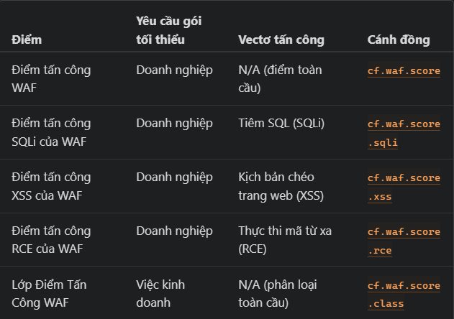

Bạn có thể sử dụng các trường cho các điểm số này trong biểu thức của các quy tắc tùy chỉnh và các quy tắc giới hạn tỷ lệ trong đó:

* Điểm số 1 cho thấy yêu cầu này gần như chắc chắn là độc hại.
* Điểm số 99 cho biết yêu cầu có khả năng là sạch.
* Điểm 100 cho biết Cloudflare WAF không chấm điểm yêu cầu.

Các điểm số khả dụng là độc lập với nhau. Cụ thể, Điểm tấn công WAF không phải là tổng của các điểm số khác.

Trường Lớp điểm tấn công WAF có thể có một trong các giá trị sau, tùy thuộc vào điểm tấn công yêu cầu được tính toán:

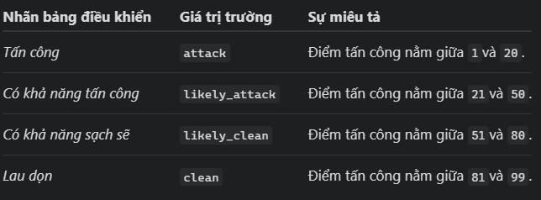

**Bắt đầu sử dụng điểm tấn công WAF**

​​**1. Tạo một quy tắc tùy chỉnh**

Nếu bạn là khách hàng Doanh nghiệp:

Tạo quy tắc tùy chỉnh WAF ghi lại tất cả các yêu cầu có Điểm tấn công WAF dưới 40 (ngưỡng ban đầu được khuyến nghị). Ví dụ: đặt biểu thức quy tắc thành cf.waf.score lt 40và hành động quy tắc thành Nhật ký .

Nếu bạn là khách hàng doanh nghiệp:

Tạo quy tắc tùy chỉnh WAF khớp với các yêu cầu có Lớp tấn công WAF Attack Score . Ví dụ: đặt biểu thức quy tắc thành cf.waf.score.class eq "attack"và hành động quy tắc thành hành động thách thức (chẳng hạn như Managed Challenge ) hoặc Block .

​​**2. Theo dõi lưu lượng truy cập tên miền**

Theo dõi quy tắc bạn đã tạo, đặc biệt là trong vài ngày đầu, để đảm bảo bạn đã nhập ngưỡng (hoặc lớp) phù hợp cho lưu lượng truy cập của mình. Cập nhật quy tắc nếu cần.

​​**3. Cập nhật hành động quy tắc**

Nếu bạn là khách hàng Doanh nghiệp và đã tạo quy tắc với hành động Nhật ký , hãy thay đổi hành động quy tắc thành hành động nghiêm ngặt hơn, như Thử thách được quản lý hoặc Chặn .

**Quét nội dung đã tải lên**

Quét nội dung WAF là tính năng phát hiện lưu lượng WAF dùng để quét nội dung đang được tải lên ứng dụng của bạn.

Khi được bật, quét nội dung sẽ cố gắng phát hiện các đối tượng nội dung, chẳng hạn như các tệp đã tải lên và quét chúng để tìm các chữ ký độc hại như phần mềm độc hại. Kết quả quét, cùng với siêu dữ liệu bổ sung, được hiển thị dưới dạng các trường có sẵn trong các quy tắc tùy chỉnh WAF , cho phép bạn triển khai các quy tắc giảm thiểu chi tiết.

**Bật quét nội dung WAF**

1. Đăng nhập vào [bảng điều khiển Cloudflare Mở liên kết ngoài](https://dash.cloudflare.com/)và chọn tài khoản và tên miền của bạn.
2. Vào **Bảo mật** > **Cài đặt** .
3. Trong **mục Phát hiện lưu lượng truy cập đến** , hãy bật **mục Tải lên độc hại** .

**2. Xác thực hành vi quét nội dung**

Sử dụng Security Analytics và nhật ký HTTP để xác thực rằng các đối tượng nội dung độc hại đang được phát hiện chính xác.

Bạn có thể sử dụng tệp kiểm tra phần mềm độc hại EICARđể kiểm tra quét nội dung (chọn định dạng ZIP).

Ngoài ra, hãy tạo quy tắc tùy chỉnh WAF như được mô tả trong bước tiếp theo bằng cách sử dụng hành động Nhật ký thay vì hành động giảm thiểu như Chặn . Quy tắc này sẽ tạo các sự kiện bảo mật (có trong Bảo mật > Sự kiện ) cho phép bạn xác thực cấu hình của mình.

**3. Tạo quy tắc tùy chỉnh WAF**

Tạo quy tắc tùy chỉnh WAF để chặn các đối tượng nội dung độc hại được phát hiện tải lên ứng dụng của bạn.

**Cấu hình biểu thức quét tùy chỉnh**

Để kiểm tra nội dung đã tải lên theo cách không có trong cấu hình mặc định, hãy thêm biểu thức quét tùy chỉnh.

* Đăng nhập vào bảng điều khiển Cloudflarevà chọn tài khoản và tên miền của bạn.
* Vào Bảo mật > Cài đặt .
* Trong phần Phát hiện lưu lượng truy cập đến , hãy chọn Tải lên độc hại .
* Chọn Thêm vị trí đối tượng nội dung .
* Trong Vị trí nội dung , nhập biểu thức quét tùy chỉnh của bạn. Ví dụ:lookup_json_string(http.request.body.raw, "file")
* Chọn Lưu .

Biểu thức quét tùy chỉnh sẽ quét bất kỳ chuỗi nào được tìm thấy trong nội dung HTTP có chuỗi JSON sau: **{"file":"<BASE64_ENCODED_STRING>"}**

**Custom rules**

* Quy tắc tùy chỉnh cho phép bạn kiểm soát lưu lượng truy cập đến bằng cách lọc các yêu cầu đến một vùng. Bạn có thể thực hiện các hành động như Chặn hoặc Thách thức được quản lý trên các yêu cầu đến theo các quy tắc bạn xác định.
* Giống như các quy tắc khác được đánh giá bởi Ruleset Engine của Cloudflare , các quy tắc tùy chỉnh có các tham số cơ bản sau:
  + Một biểu thức chỉ rõ tiêu chí mà bạn đang so khớp lưu lượng truy cập bằng cách sử dụng ngôn ngữ Quy tắc .
  + Một hành động chỉ rõ những gì cần thực hiện khi có sự trùng khớp với quy tắc.

**Tạo một quy tắc tùy chỉnh trong bảng điều khiển**

* Đăng nhập vào bảng điều khiển Cloudflarevà chọn tài khoản và tên miền của bạn.
* Vào Bảo mật > WAF > Quy tắc tùy chỉnh .
* Để tạo một quy tắc trống mới, hãy chọn Tạo quy tắc . Để sao chép một quy tắc hiện có, hãy chọn ba dấu chấm bên cạnh quy tắc đó > Sao chép .
* Nhập tên mô tả cho quy tắc vào mục Tên quy tắc .

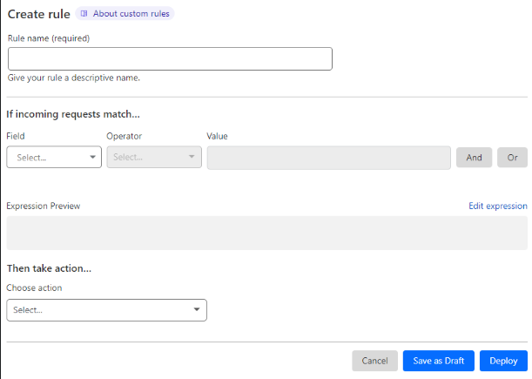

Trong mục Nếu yêu cầu đến khớp , hãy sử dụng danh sách thả xuống Trường để chọn một thuộc tính HTTP. Đối với mỗi yêu cầu, giá trị của thuộc tính bạn chọn cho Trường sẽ được so sánh với giá trị bạn chỉ định cho Giá trị bằng toán tử được chọn trong Toán tử .

Trong Then take action , hãy chọn hành động theo quy tắc trong danh sách thả xuống Choose action . Ví dụ: chọn Block sẽ yêu cầu Cloudflare từ chối các yêu cầu khớp với các điều kiện bạn đã chỉ định.

(Tùy chọn) Nếu bạn đã chọn hành động Chặn , bạn có thể cấu hình phản hồi tùy chỉnh .

Để lưu và triển khai quy tắc của bạn, hãy chọn Triển khai . Nếu bạn chưa sẵn sàng triển khai quy tắc của mình, hãy chọn Lưu dưới dạng Bản nháp .

**Cấu hình phản hồi tùy chỉnh cho các yêu cầu bị chặn**

Khi bạn chọn hành động Chặn trong quy tắc, bạn có thể tùy ý xác định phản hồi tùy chỉnh.

Phản hồi tùy chỉnh có ba cài đặt:

* Với loại phản hồi : Chọn loại nội dung hoặc phản hồi khối WAF mặc định từ danh sách. Các loại phản hồi tùy chỉnh khả dụng là:

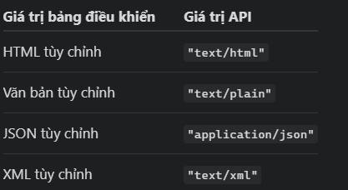

* Với mã phản hồi : Chọn mã trạng thái HTTP cho phản hồi, trong phạm vi 400-499. Mã phản hồi mặc định là 403.
* Nội dung phản hồi : Nội dung phản hồi. Cấu hình nội dung hợp lệ theo loại phản hồi bạn đã chọn. Kích thước trường tối đa là 2 KB.

**Cấu hình quy tắc tùy chỉnh với hành động Bỏ qua**

* Đăng nhập vào bảng điều khiển Cloudflarevà chọn tài khoản và tên miền của bạn.
* Vào Bảo mật > WAF > Quy tắc tùy chỉnh .
* Tạo quy tắc tùy chỉnh bằng cách chọn Tạo quy tắc hoặc chỉnh sửa quy tắc tùy chỉnh hiện có.
* Xác định tên quy tắc và biểu thức quy tắc.
* Trong mục Chọn hành động , chọn Bỏ qua từ danh sách thả xuống.

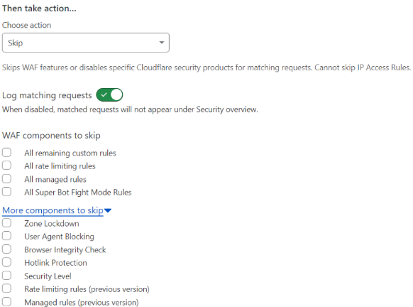

* Cấu hình [các tùy chọn bỏ qua](https://developers.cloudflare.com/waf/custom-rules/skip/options/) mong muốn .
* Lưu thay đổi của bạn.

**Các trường hợp sử dụng phổ biến cho các quy tắc tùy chỉnh**

* Chỉ cho phép lưu lượng truy cập từ các địa chỉ IP trong danh sách cho phép
* Cho phép lưu lượng truy cập từ bot công cụ tìm kiếm
* Chỉ cho phép lưu lượng truy cập từ các quốc gia cụ thể
* Chặn yêu cầu Tự động khám phá của Microsoft Exchange
* Chặn yêu cầu theo Điểm đe dọa
* Chặn lưu lượng truy cập từ các quốc gia cụ thể
* Thách thức bot xấu
* Cấu hình xác thực mã thông báo
* Đối tác được miễn trừ khỏi Hotlink Protection
* Yêu cầu một cookie cụ thể
* Yêu cầu địa chỉ IP đã biết trong khu vực quản trị trang web
* Yêu cầu tiêu đề HTTP cụ thể
* Yêu cầu các cổng HTTP cụ thể
* Dừng các cuộc tấn công của RU-Dead-Yet? (RUDY)
* Cập nhật các quy tắc tùy chỉnh cho khách hàng hoặc đối tác.

**Bộ quy tắc tùy chỉnh**

Bộ quy tắc tùy chỉnh là tập hợp các quy tắc tùy chỉnh mà bạn có thể triển khai ở cấp tài khoản.

**Tạo và triển khai một bộ quy tắc tùy chỉnh**

1. Đăng nhập vào bảng điều khiển Cloudflarevà chọn tài khoản của bạn.
2. Đi tới Trang chủ tài khoản > WAF > Bộ quy tắc tùy chỉnh .
   1. 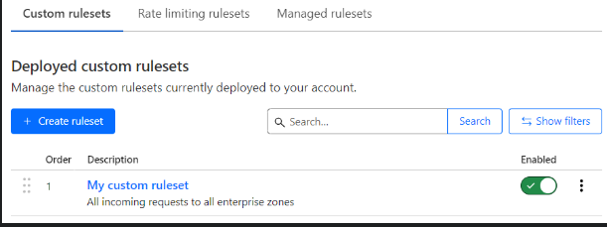
3. Để tạo một bộ quy tắc trống mới, hãy chọn Tạo bộ quy tắc . Để sao chép một bộ quy tắc hiện có, hãy chọn ba dấu chấm bên cạnh bộ quy tắc đó > Sao chép .
4. Trong trang hiển thị, hãy nhập tên và (tùy chọn) mô tả cho bộ quy tắc tùy chỉnh.
5. Trong Phạm vi , hãy xác định thời điểm bộ quy tắc tùy chỉnh sẽ chạy.

* Chọn Tất cả yêu cầu đến để áp dụng bộ quy tắc tùy chỉnh cho tất cả yêu cầu đến của mọi vùng trong gói Doanh nghiệp.
* Chọn Biểu thức bộ lọc tùy chỉnh để xác định biểu thức tùy chỉnh xác định thời điểm thực thi bộ quy tắc tùy chỉnh. Sử dụng danh sách thả xuống Trường để chọn thuộc tính HTTP. Đối với mỗi yêu cầu, giá trị của thuộc tính bạn chọn cho Trường được so sánh với giá trị bạn chỉ định cho Giá trị bằng toán tử được chọn trong Toán tử . Ngoài ra, hãy chọn Chỉnh sửa biểu thức để xác định biểu thức của bạn bằng Trình chỉnh sửa biểu thức .
  1. Bộ quy tắc tùy chỉnh đã triển khai sẽ chỉ áp dụng cho lưu lượng truy cập đến của miền Enterprise. Expression Builder sẽ tự động bao gồm bộ lọc này. Nếu bạn định nghĩa một biểu thức tùy chỉnh cho bộ quy tắc bằng Expression Editor, bạn phải sử dụng dấu ngoặc đơn để bao quanh bất kỳ điều kiện tùy chỉnh nào và kết thúc biểu thức của bạn bằng and cf.zone.plan eq "ENT"để quy tắc chỉ áp dụng cho miền trên gói Enterprise.

1. Để tạo quy tắc mới, hãy chọn Thêm quy tắc .
2. Nhập tên mô tả cho quy tắc vào mục Tên quy tắc .
3. Trong mục When incoming requests match , hãy sử dụng danh sách thả xuống Field để chọn một thuộc tính HTTP. Đối với mỗi yêu cầu, giá trị của thuộc tính bạn chọn cho Field sẽ được so sánh với giá trị bạn chỉ định cho Value bằng toán tử được chọn trong Operator . Hoặc, hãy chọn Edit expression để xác định biểu thức của bạn bằng Expression Editor .
4. Chọn hành động quy tắc từ danh sách thả xuống Chọn hành động . Ví dụ: chọn Chặn sẽ yêu cầu Cloudflare từ chối các yêu cầu khớp với các điều kiện bạn đã chỉ định.
5. (Tùy chọn) Nếu bạn đã chọn hành động Chặn , bạn có thể cấu hình phản hồi tùy chỉnh .
6. Chọn Triển khai .
7. Thêm các quy tắc khác vào bộ quy tắc tùy chỉnh nếu cần. Bạn cũng có thể sao chép một quy tắc hiện có trong bộ quy tắc tùy chỉnh
8. Chọn Tạo .

Cấu hình phản hồi tùy chỉnh cho các yêu cầu bị chặn

Khi bạn chọn hành động Chặn trong quy tắc, bạn có thể tùy ý xác định phản hồi tùy chỉnh.

Phản hồi tùy chỉnh có ba cài đặt:

* Với loại phản hồi : Chọn loại nội dung hoặc phản hồi khối WAF mặc định từ danh sách. Các loại phản hồi tùy chỉnh khả dụng là:

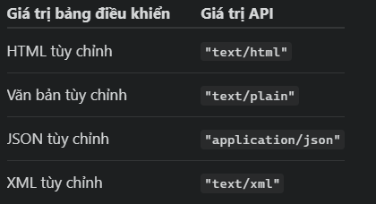

* Với mã phản hồi : Chọn mã trạng thái HTTP cho phản hồi, trong phạm vi 400-499. Mã phản hồi mặc định là 403.
* Nội dung phản hồi : Nội dung phản hồi. Cấu hình nội dung hợp lệ theo loại phản hồi bạn đã chọn. Kích thước trường tối đa là 2 KB.

**Quy tắc giới hạn tỷ lệ**

Quy tắc giới hạn tốc độ cho phép bạn xác định giới hạn tốc độ cho các yêu cầu khớp với một biểu thức và hành động cần thực hiện khi đạt đến giới hạn tốc độ đó.

Tham số quy tắc

Giống như các quy tắc khác được đánh giá bởi Ruleset Engine của Cloudflare , các quy tắc giới hạn tốc độ có các tham số cơ bản sau:

Một biểu thức chỉ rõ tiêu chí mà bạn đang so khớp lưu lượng truy cập bằng cách sử dụng ngôn ngữ Quy tắc .

Một hành động chỉ định những gì cần thực hiện khi có sự khớp với quy tắc và bất kỳ điều kiện bổ sung nào được đáp ứng. Trong trường hợp quy tắc giới hạn tỷ lệ, hành động xảy ra khi tỷ lệ đạt đến giới hạn đã chỉ định.

Bên cạnh hai tham số này, các quy tắc giới hạn tốc độ yêu cầu các tham số bổ sung sau:

Đặc điểm : Bộ tham số xác định cách Cloudflare theo dõi tốc độ cho quy tắc này.

Chu kỳ : Khoảng thời gian cần xem xét (tính bằng giây) khi đánh giá tỷ giá.

Số yêu cầu theo kỳ : Số lượng yêu cầu trong kỳ thời gian sẽ kích hoạt quy tắc giới hạn tốc độ.

Thời lượng (hoặc thời gian chờ giảm thiểu): Khi đạt đến tốc độ, quy tắc giới hạn tốc độ sẽ chặn các yêu cầu tiếp theo trong khoảng thời gian được xác định trong trường này.

Hành vi hành động : Theo mặc định, Cloudflare sẽ áp dụng hành động quy tắc trong khoảng thời gian được cấu hình (hoặc thời gian chờ giảm thiểu), bất kể tỷ lệ yêu cầu trong khoảng thời gian này. Một số khách hàng Doanh nghiệp có thể cấu hình quy tắc để điều chỉnh các yêu cầu vượt quá tỷ lệ tối đa, cho phép các yêu cầu đến khi tỷ lệ thấp hơn giới hạn được cấu hình.

Tham khảo phần Tham số giới hạn tỷ lệ để biết thêm thông tin về các tham số bắt buộc và tùy chọn.

Tham khảo Cách Cloudflare xác định tốc độ yêu cầu để tìm hiểu cách Cloudflare sử dụng các tham số trên khi xác định tốc độ yêu cầu đến.

​​Nhận xét quan trọng

Các quy tắc giới hạn tỷ lệ được đánh giá theo thứ tự và một số hành động như Chặn sẽ dừng việc đánh giá các quy tắc khác. Để biết thêm chi tiết về các hành động và hành vi của chúng, hãy tham khảo tài liệu tham khảo hành động .

Quy tắc giới hạn tốc độ không được thiết kế để cho phép một số lượng yêu cầu chính xác đến máy chủ gốc. Trong một số trường hợp, có thể có độ trễ (lên đến vài giây) giữa việc phát hiện yêu cầu và cập nhật bộ đếm nội bộ. Do độ trễ này, các yêu cầu vượt mức vẫn có thể đến máy chủ gốc trước khi Cloudflare thực thi hành động giảm thiểu (như chặn hoặc thách thức) trong mạng toàn cầu của chúng tôi.

Áp dụng các quy tắc giới hạn tỷ lệ cho các bot đã xác minh có thể ảnh hưởng đến Tối ưu hóa công cụ tìm kiếm (SEO). Để biết thêm thông tin, hãy tham khảo Cải thiện SEO .

**Tạo quy tắc giới hạn tỷ lệ trong bảng điều khiển cho một khu vực**

1. Đăng nhập vào bảng điều khiển Cloudflarevà chọn tài khoản và tên miền của bạn.
2. Vào Bảo mật > WAF > Quy tắc giới hạn tốc độ .
3. Để tạo một quy tắc trống mới, hãy chọn Tạo quy tắc . Để sao chép một quy tắc hiện có, hãy chọn ba dấu chấm bên cạnh quy tắc đó > Sao chép .

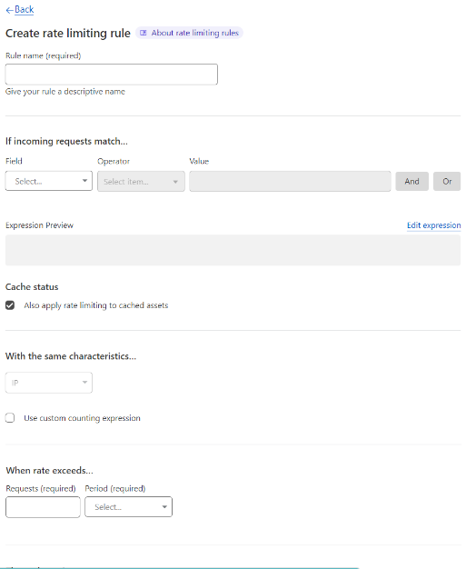

Nhập tên mô tả cho quy tắc vào mục Tên quy tắc .

Trong mục Nếu yêu cầu đến khớp , hãy sử dụng danh sách thả xuống Trường để chọn một thuộc tính HTTP. Đối với mỗi yêu cầu, giá trị của thuộc tính bạn chọn cho Trường sẽ được so sánh với giá trị bạn chỉ định cho Giá trị bằng toán tử được chọn trong Toán tử .

(Tùy chọn) Trong Trạng thái bộ đệm , hãy tắt. Ngoài ra, hãy áp dụng giới hạn tốc độ cho các tài sản được lưu trong bộ đệm để chỉ xem xét các yêu cầu đến nguồn gốc khi xác định tốc độ.

Trong mục Với cùng đặc điểm , hãy thêm một hoặc nhiều đặc điểm sẽ xác định bộ đếm yêu cầu cho mục đích giới hạn tốc độ. Mỗi kết hợp giá trị sẽ có bộ đếm riêng để xác định tốc độ. Tham khảo Cách Cloudflare xác định tốc độ yêu cầu để biết thêm thông tin.

(Tùy chọn) Để xác định một biểu thức chỉ định các điều kiện để tăng bộ đếm tốc độ, hãy bật Sử dụng biểu thức đếm tùy chỉnh và đặt biểu thức. Theo mặc định, biểu thức đếm giống với biểu thức quy tắc. Biểu thức đếm có thể bao gồm các trường phản hồi .

Trong mục Khi tỷ lệ vượt quá , hãy xác định số lượng yêu cầu tối đa và khoảng thời gian cần xem xét khi xác định tỷ lệ.

Trong Then take action , hãy chọn hành động theo quy tắc từ danh sách thả xuống Choose action . Ví dụ: chọn Block sẽ yêu cầu Cloudflare từ chối các yêu cầu theo các điều kiện bạn đã chỉ định khi đạt đến giới hạn yêu cầu.

(Tùy chọn) Nếu bạn chọn hành động Chặn , bạn có thể cấu hình phản hồi tùy chỉnh cho các yêu cầu vượt quá giới hạn tốc độ đã cấu hình.

Chọn thời gian chờ giảm thiểu trong danh sách thả xuống Thời lượng . Đây là khoảng thời gian mà Cloudflare áp dụng hành động chọn sau khi đạt đến tốc độ.

Khách hàng doanh nghiệp có tiện ích bổ sung trả phí có thể hạn chế yêu cầu thay vì áp dụng hành động đã cấu hình trong khoảng thời gian đã chọn. Để hạn chế yêu cầu, trong mục Với hành vi sau, hãy chọn Hạn chế yêu cầu vượt quá tốc độ đã cấu hình tối đa .

Để lưu và triển khai quy tắc của bạn, hãy chọn Triển khai . Nếu bạn chưa sẵn sàng triển khai quy tắc của mình, hãy chọn Lưu dưới dạng Bản nháp .

**Tạo quy tắc giới hạn tỷ lệ trong bảng điều khiển cho một tài khoản**

* Đăng nhập vào bảng điều khiển Cloudflarevà chọn tài khoản của bạn.
* Đi tới Trang chủ tài khoản > WAF > Bộ quy tắc giới hạn tỷ lệ .
* Để tạo một bộ quy tắc trống mới, hãy chọn Tạo bộ quy tắc . Để sao chép một bộ quy tắc hiện có, hãy chọn ba dấu chấm bên cạnh nó > Sao chép .
* Nhập tên cho bộ quy tắc và (tùy chọn) mô tả.
* Trong trang tạo bộ quy tắc, chọn Tạo quy tắc .
* Trong trang tạo quy tắc, nhập tên mô tả cho quy tắc vào mục Tên quy tắc .

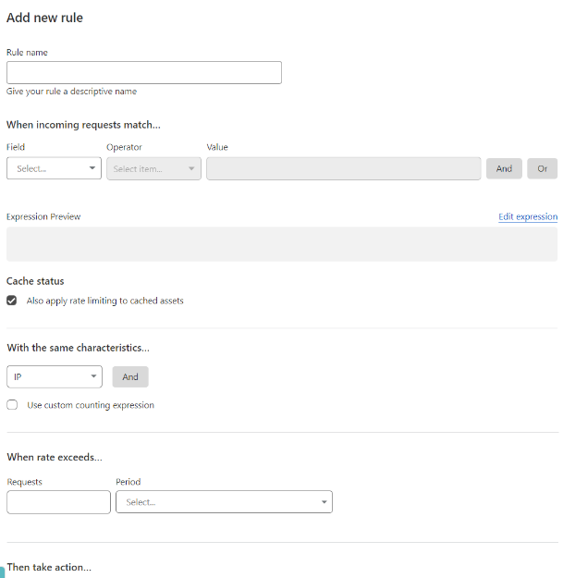

Trong mục When incoming requests match , hãy sử dụng danh sách thả xuống Field để chọn một thuộc tính HTTP. Đối với mỗi yêu cầu, giá trị của thuộc tính bạn chọn cho Field sẽ được so sánh với giá trị bạn chỉ định cho Value bằng toán tử được chọn trong Operator .

(Tùy chọn) Trong Trạng thái bộ đệm , hãy tắt. Ngoài ra, hãy áp dụng giới hạn tốc độ cho các tài sản được lưu trong bộ đệm để chỉ xem xét các yêu cầu đến nguồn gốc khi xác định tốc độ.

Trong mục With the same Characteristics , hãy cấu hình các đặc điểm sẽ xác định bộ đếm yêu cầu cho mục đích giới hạn tốc độ. Mỗi kết hợp giá trị sẽ có bộ đếm riêng để xác định tốc độ. Tham khảo mục Cloudflare xác định tốc độ yêu cầu như thế nào để biết thêm thông tin.

Các tính năng khả dụng phụ thuộc vào gói Cloudflare và sản phẩm đăng ký của bạn.

(Tùy chọn) Để xác định một biểu thức chỉ định các điều kiện để tăng bộ đếm tốc độ, hãy bật Sử dụng biểu thức đếm tùy chỉnh và đặt biểu thức. Theo mặc định, biểu thức đếm giống với biểu thức quy tắc. Biểu thức đếm có thể bao gồm các trường phản hồi .

Trong mục Khi tỷ lệ vượt quá , hãy xác định số lượng yêu cầu tối đa và khoảng thời gian cần xem xét khi xác định tỷ lệ.

Trong Then take action , hãy chọn hành động theo quy tắc từ danh sách thả xuống Choose an action . Ví dụ: chọn Block sẽ yêu cầu Cloudflare từ chối các yêu cầu theo các điều kiện bạn đã chỉ định khi đạt đến giới hạn yêu cầu.

(Tùy chọn) Nếu bạn chọn hành động Chặn , bạn có thể cấu hình phản hồi tùy chỉnh cho các yêu cầu vượt quá giới hạn tốc độ đã cấu hình.

Chọn thời gian chờ giảm thiểu trong danh sách thả xuống Thời lượng . Đây là khoảng thời gian mà Cloudflare áp dụng hành động chọn sau khi đạt đến tốc độ.

Khách hàng doanh nghiệp có tiện ích bổ sung trả phí có thể hạn chế yêu cầu thay vì áp dụng hành động đã cấu hình trong khoảng thời gian đã chọn. Để hạn chế yêu cầu, trong mục Với hành vi sau, hãy chọn Hạn chế yêu cầu vượt quá tốc độ đã cấu hình tối đa .

Chọn Thêm quy tắc .

Tạo các quy tắc giới hạn tỷ lệ bổ sung nếu cần, sau đó chọn Tạo để tạo bộ quy tắc.

​​**2. Triển khai bộ quy tắc giới hạn tỷ lệ tùy chỉnh**

Để triển khai bộ quy tắc giới hạn tỷ lệ tùy chỉnh cho một hoặc nhiều vùng trên gói Doanh nghiệp:

Đăng nhập vào bảng điều khiển Cloudflarevà chọn tài khoản của bạn.

Đi tới Trang chủ tài khoản > WAF > Bộ quy tắc giới hạn tỷ lệ .

Trong Bộ quy tắc giới hạn tốc độ tùy chỉnh của bạn và bên cạnh bộ quy tắc giới hạn tốc độ mà bạn muốn triển khai, hãy chọn Triển khai .

Trong trang triển khai bộ quy tắc, hãy nhập tên mô tả cho quy tắc triển khai bộ quy tắc trong Tên thực thi .

Trong phạm vi Thực hiện , hãy xem lại phạm vi của bộ quy tắc giới hạn tốc độ để triển khai. Nếu cần, hãy chọn Chỉnh sửa phạm vi và cấu hình biểu thức sẽ xác định phạm vi của quy tắc hiện tại.

Bộ quy tắc giới hạn tỷ lệ tùy chỉnh đã triển khai sẽ chỉ áp dụng cho lưu lượng truy cập đến của các vùng trên gói Enterprise. Expression Builder sẽ tự động bao gồm bộ lọc này. Nếu bạn định nghĩa một biểu thức tùy chỉnh bằng Expression Editor, bạn phải bao gồm AND zone.level eq "ENT"trong biểu thức của mình để quy tắc chỉ áp dụng cho các vùng trên gói Enterprise.

Để triển khai quy tắc của bạn ngay lập tức, hãy chọn Triển khai . Nếu bạn chưa sẵn sàng triển khai quy tắc của mình, hãy chọn Lưu dưới dạng Bản nháp .

**Xác định mức giới hạn tỷ lệ phù hợp**

[**​​**](https://developers.cloudflare.com/waf/rate-limiting-rules/find-rate-limit/#1-define-the-scope)**1. Xác định phạm vi**

1. Đăng nhập vào [bảng điều khiển CloudflareMở liên kết ngoài](https://dash.cloudflare.com/)và chọn tài khoản và vùng của bạn.
2. Vào **Bảo mật** > **Phân tích** .
3. Trong tab **Phân tích lưu lượng truy cập** , hãy chọn khoảng thời gian cụ thể:
   * Để xem phân phối giá thông thường, hãy chỉ định khoảng thời gian không phải giờ cao điểm.
   * Để phân tích tỷ lệ khách truy cập/bot vi phạm, hãy chọn khoảng thời gian tương ứng với một cuộc tấn công.
4. Áp dụng bộ lọc để phân tích tình huống cụ thể trong ứng dụng của bạn khi bạn muốn áp dụng giới hạn tốc độ (ví dụ: lọc theo /loginđường dẫn URL).
5. (Tùy chọn) Để tập trung vào lưu lượng truy cập không tự động/của con người, hãy sử dụng bộ lọc nhanh điểm bot trong thanh bên.

[**​​**](https://developers.cloudflare.com/waf/rate-limiting-rules/find-rate-limit/#2-find-the-rate)**2. Tìm tỷ lệ**

1. Chọn thuộc tính yêu cầu (JA3, IP hoặc cả hai) và thời lượng (1 phút, 5 phút hoặc 1 giờ) cho quy tắc giới hạn tốc độ của bạn. Thuộc tính yêu cầu bạn chọn sẽ được sử dụng làm [đặc điểm quy tắc giới hạn tốc độ](https://developers.cloudflare.com/waf/rate-limiting-rules/parameters/#with-the-same-characteristics) .
2. Sử dụng thanh trượt trong biểu đồ để di chuyển đường ngang xác định giới hạn tốc độ. Trong khi bạn di chuyển thanh trượt lên và xuống, hãy kiểm tra tác động của việc xác định quy tắc giới hạn tốc độ với giới hạn đã chọn đối với lưu lượng được hiển thị.

[](https://developers.cloudflare.com/assets/rate-limit-adjust-nV7w1eUG.gif)

Trả lời những câu hỏi sau trong quá trình điều chỉnh có thể giúp ích cho quá trình phân tích của bạn:

* “Sẽ có bao nhiêu khách hàng bị ảnh hưởng bởi quy định và mức giá giới hạn?”
* “Tôi có thể xác định trực quan những kẻ vi phạm có tỷ lệ cao hơn mức trung bình so với nhóm người dùng trung bình không?”

[**​​**](https://developers.cloudflare.com/waf/rate-limiting-rules/find-rate-limit/#3-validate-your-rate)**3. Xác thực tỷ giá của bạn**

1. Lặp lại quy trình lựa chọn tốc độ được mô tả trong phần trước, nhưng chọn một phần lưu lượng truy cập mà bạn biết có một cuộc tấn công hoặc lưu lượng truy cập đạt đỉnh. Tốc độ bạn đã chọn sẽ chặn lưu lượng truy cập ngoại lệ trong cuộc tấn công và cho phép lưu lượng truy cập trong các khoảng thời gian đều đặn.
2. (Tùy chọn) Kiểm tra [các bản ghi đã lấy mẫu](https://developers.cloudflare.com/waf/analytics/security-analytics/#sampled-logs) để xác minh dấu vân tay và bộ lọc bạn đã chọn.

[**​​**](https://developers.cloudflare.com/waf/rate-limiting-rules/find-rate-limit/#4-create-a-rate-limiting-rule)**4. Tạo quy tắc giới hạn tỷ lệ**

1. Chọn **Tạo quy tắc giới hạn tỷ lệ** để đi tới [trang tạo giới hạn tỷ lệ](https://developers.cloudflare.com/waf/rate-limiting-rules/create-zone-dashboard/) với các bộ lọc, đặc điểm và giới hạn tỷ lệ đã chọn được điền sẵn.
2. Chọn hành động quy tắc. Tùy thuộc vào nhu cầu của bạn, bạn có thể đặt quy tắc để ghi nhật ký, thách thức hoặc chặn các yêu cầu vượt quá ngưỡng đã chọn.

Bạn nên triển khai quy tắc bằng hành động *Nhật ký* trước để xác thực ngưỡng và thay đổi hành động sau để chặn hoặc phản đối các yêu cầu đến khi bạn đã tin tưởng vào hành vi của quy tắc.

1. Để lưu và triển khai quy tắc giới hạn tốc độ của bạn, hãy chọn **Triển khai** . Nếu bạn chưa sẵn sàng triển khai quy tắc của mình, hãy chọn **Lưu dưới dạng Bản nháp** .

**Các thông số giới hạn tốc độ**

Các tham số quy tắc giới hạn tốc độ khả dụng được mô tả trong các phần sau.

[**​​**](https://developers.cloudflare.com/waf/rate-limiting-rules/parameters/#parameter-reference)**Tham chiếu tham số**

[**​​**](https://developers.cloudflare.com/waf/rate-limiting-rules/parameters/#if-incoming-requests-match)**Nếu các yêu cầu đến khớp nhau**

* Loại dữ liệu: String.
* Tên trường trong API: expression(trường quy tắc).

Xác định tiêu chí cho quy tắc giới hạn tốc độ để phù hợp với yêu cầu.

[**​​**](https://developers.cloudflare.com/waf/rate-limiting-rules/parameters/#also-apply-rate-limiting-to-cached-assets)**Cũng áp dụng giới hạn tỷ lệ cho các tài sản được lưu trong bộ nhớ đệm**

* Loại dữ liệu: Boolean.
* Tên trường trong API: requests_to_origin(tùy chọn, có ý nghĩa ngược lại với tùy chọn bảng điều khiển Cloudflare).

Nếu tham số này bị vô hiệu hóa (hoặc khi requests_to_origintrường API được đặt thành true), chỉ những yêu cầu gửi đến nguồn gốc (tức là những yêu cầu không được lưu trong bộ nhớ đệm) mới được xem xét khi xác định tốc độ yêu cầu.

Trong một số trường hợp, bạn không thể vô hiệu hóa tham số **Also apply rate limits to cached asset** do hạn chế về cấu hình. Tham khảo [mục Hạn chế về cấu hình](https://developers.cloudflare.com/waf/rate-limiting-rules/parameters/#configuration-restrictions) để biết chi tiết.

[**​​**](https://developers.cloudflare.com/waf/rate-limiting-rules/parameters/#with-the-same-characteristics)**Với những đặc điểm giống nhau**

* Loại dữ liệu: Array<String>.
* Tên trường trong API: characteristics.

Bộ tham số xác định cách Cloudflare theo dõi tỷ lệ yêu cầu cho quy tắc.

Sử dụng một hoặc nhiều đặc điểm sau:

| **Giá trị bảng điều khiển** | **Giá trị API** | **Ghi chú** |
| --- | --- | --- |
| N/A (bao gồm ngầm) | cf.colo.id(bắt buộc) | * [Không sử dụng trong biểu thức](https://developers.cloudflare.com/waf/rate-limiting-rules/parameters/#do-not-use-cfcoloid-as-a-field-in-expressions) |
| **Địa chỉ IP** | ip.src | * [Không tương thích với **IP có hỗ trợ NAT**](https://developers.cloudflare.com/waf/rate-limiting-rules/parameters/#incompatible-characteristics) |
| **IP có hỗ trợ NAT** | cf.unique_visitor_id | * [Không tương thích với **IP**](https://developers.cloudflare.com/waf/rate-limiting-rules/parameters/#incompatible-characteristics) |
| **Giá trị tiêu đề của** (nhập tên tiêu đề) | http.request.headers["<header_name>"] | * [Sử dụng tên tiêu đề viết thường trong API](https://developers.cloudflare.com/waf/rate-limiting-rules/parameters/#use-a-lowercased-header-name-for-api-users) * [Trường bị thiếu so với giá trị trống](https://developers.cloudflare.com/waf/rate-limiting-rules/parameters/#missing-field-versus-empty-value) |
| **Giá trị cookie của** (nhập tên cookie) | http.request.cookies["<cookie_name>"] | * [Cấu hình được đề xuất](https://developers.cloudflare.com/waf/rate-limiting-rules/parameters/#recommended-configurations-when-using-cookie-value-of) * [Trường bị thiếu so với giá trị trống](https://developers.cloudflare.com/waf/rate-limiting-rules/parameters/#missing-field-versus-empty-value) |
| **Giá trị truy vấn của** (nhập tên tham số) | http.request.uri.args["<query_param_name>"] | * [Trường bị thiếu so với giá trị trống](https://developers.cloudflare.com/waf/rate-limiting-rules/parameters/#missing-field-versus-empty-value) |
| **Chủ nhà** | http.host |  |
| **Con đường** | http.request.uri.path |  |
| **Số AS** | ip.geoip.asnum |  |
| **Quốc gia** | ip.geoip.country |  |
| **Dấu vân tay JA3** | cf.bot_management.ja3_hash |  |
| **JA4** | cf.bot_management.ja4 |  |
| **Giá trị chuỗi JSON của** (nhập phím) | lookup_json_string(http.request.body.raw, "<key>") | * [Trường bị thiếu so với giá trị trống](https://developers.cloudflare.com/waf/rate-limiting-rules/parameters/#missing-field-versus-empty-value) * [lookup_json_string()tham chiếu chức năng](https://developers.cloudflare.com/ruleset-engine/rules-language/functions/#function-lookup_json_string) |
| **Giá trị số nguyên JSON của** (nhập phím) | lookup_json_integer(http.request.body.raw, "<key>") | * [Trường bị thiếu so với giá trị trống](https://developers.cloudflare.com/waf/rate-limiting-rules/parameters/#missing-field-versus-empty-value) * [lookup_json_integer()tham chiếu chức năng](https://developers.cloudflare.com/ruleset-engine/rules-language/functions/#function-lookup_json_integer) |
| **Nhập giá trị đầu vào của** (nhập tên trường) | http.request.body.form["<input_field_name>"] | * [Trường bị thiếu so với giá trị trống](https://developers.cloudflare.com/waf/rate-limiting-rules/parameters/#missing-field-versus-empty-value) |
| **Yêu cầu JWT của** (nhập ID cấu hình mã thông báo, tên yêu cầu) | lookup_json_string(http.request.jwt.claims["<token_configuration_id>"][0], "<claim_name>") | * [Trường bị thiếu so với giá trị trống](https://developers.cloudflare.com/waf/rate-limiting-rules/parameters/#missing-field-versus-empty-value) * [Tham chiếu xác thực JWT](https://developers.cloudflare.com/api-shield/security/jwt-validation/transform-rules/) |
| **Thân hình** | http.request.body.raw |  |
| **Kích thước cơ thể** (chọn toán tử, nhập kích thước) | http.request.body.size |  |
| **Tùy chỉnh** (nhập biểu thức) | Nhập một biểu thức tùy chỉnh. Bạn có thể sử dụng một hàm như substring()hoặc lower(), hoặc nhập một biểu thức phức tạp hơn. | * [Chức năng](https://developers.cloudflare.com/ruleset-engine/rules-language/functions/) |

Các đặc điểm khả dụng phụ thuộc vào gói Cloudflare của bạn. Tham khảo [Tính khả dụng](https://developers.cloudflare.com/waf/rate-limiting-rules/#availability) để biết thêm thông tin.

Để biết thông tin chi tiết quan trọng về các đặc điểm này, hãy tham khảo [Ghi chú về các đặc điểm giới hạn tốc độ](https://developers.cloudflare.com/waf/rate-limiting-rules/parameters/#notes-about-rate-limiting-characteristics) .

[**​​**](https://developers.cloudflare.com/waf/rate-limiting-rules/parameters/#increment-counter-when)**Tăng bộ đếm khi**

* Loại dữ liệu: String.
* Tên trường trong API: counting_expression(tùy chọn).

Chỉ khả dụng trong bảng điều khiển Cloudflare khi bạn bật **Sử dụng biểu thức đếm tùy chỉnh** .

Xác định tiêu chí được sử dụng để xác định tỷ lệ yêu cầu. Theo mặc định, biểu thức đếm giống với biểu thức khớp quy tắc (được xác định trong **Nếu yêu cầu đến khớp** ). Mặc định này cũng được áp dụng khi bạn đặt trường này thành chuỗi rỗng ( "").

Biểu thức đếm có thể bao gồm [các trường phản hồi HTTP](https://developers.cloudflare.com/ruleset-engine/rules-language/fields/#http-response-fields) . Khi có các trường phản hồi trong biểu thức đếm, việc đếm sẽ diễn ra sau khi phản hồi được gửi.

Trong một số trường hợp, bạn không thể bao gồm các trường phản hồi HTTP trong biểu thức đếm do hạn chế về cấu hình. Tham khảo [mục Hạn chế về cấu hình](https://developers.cloudflare.com/waf/rate-limiting-rules/parameters/#configuration-restrictions) để biết chi tiết.

**Biểu thức đếm không mở rộng biểu thức quy tắc**

Nếu bạn đặt một biểu thức đếm tùy chỉnh, nó sẽ không tự động mở rộng biểu thức khớp quy tắc. Do đó, bạn có thể muốn bao gồm biểu thức khớp trong biểu thức đếm.

Ví dụ, bạn có thể muốn thực hiện giới hạn tốc độ cho các máy khách gửi hơn năm yêu cầu đến /api/dẫn đến 403mã trạng thái HTTP từ máy chủ gốc. Trong trường hợp này, biểu thức khớp sẽ là starts_with(http.request.uri.path, "/api/")và biểu thức đếm sẽ là http.response.code eq 403 and starts_with(http.request.uri.path, "/api/"). Nếu biểu thức đếm không bao gồm biểu thức khớp (tức là nếu bạn đã đặt biểu thức đếm thành http.response.code eq 403), bất kỳ phản hồi nào có 403mã trạng thái trên bất kỳ URL nào sẽ làm tăng bộ đếm.

[**​​**](https://developers.cloudflare.com/waf/rate-limiting-rules/parameters/#when-rate-exceeds--requests)**Khi tỷ lệ vượt quá > Yêu cầu**

* Loại dữ liệu: Integer.
* Tên trường trong API: requests_per_period.

Số lượng yêu cầu trong khoảng thời gian sẽ kích hoạt quy tắc.

[**​​**](https://developers.cloudflare.com/waf/rate-limiting-rules/parameters/#when-rate-exceeds--period)**Khi tỷ lệ vượt quá > Chu kỳ**

* Loại dữ liệu: Integer.
* Tên trường trong API: period.

Khoảng thời gian cần xem xét (tính bằng giây) khi đánh giá tốc độ yêu cầu. Các giá trị khả dụng [thay đổi tùy theo gói Cloudflare của bạn](https://developers.cloudflare.com/waf/rate-limiting-rules/#availability) .

Các giá trị API khả dụng là: 10, 60(một phút), 120(hai phút), 300(năm phút), 600(10 phút) hoặc 3600(một giờ).

[**​​**](https://developers.cloudflare.com/waf/rate-limiting-rules/parameters/#then-take-action)**Sau đó hành động**

* Loại dữ liệu: String.
* Tên trường trong API: action(trường quy tắc).

Hành động thực hiện khi đạt đến mức tốc độ được chỉ định trong quy tắc.

Sử dụng một trong các giá trị sau trong API: block, challenge, js_challenge, managed_challenge, hoặc log.

Nếu bạn chọn hành động *Chặn* , bạn có thể xác định phản hồi tùy chỉnh bằng cách sử dụng các tham số sau:

[**​​**](https://developers.cloudflare.com/waf/rate-limiting-rules/parameters/#with-response-type)**Với loại phản hồi (cho hành động *Chặn* )**

* Loại dữ liệu: String.
* Tên trường trong API: response> content_type(tùy chọn).

Xác định loại nội dung của phản hồi tùy chỉnh khi chặn yêu cầu do giới hạn tốc độ. Chỉ khả dụng khi bạn đặt [hành động quy tắc](https://developers.cloudflare.com/waf/rate-limiting-rules/parameters/#then-take-action) thành *Chặn* .

Các giá trị API khả dụng: application/json, text/html, text/xml, hoặc text/plain.

[**​​**](https://developers.cloudflare.com/waf/rate-limiting-rules/parameters/#with-response-code)**Với mã phản hồi (cho hành động *Chặn* )**

* Loại dữ liệu: Integer.
* Tên trường trong API: response> status_code(tùy chọn).

Xác định mã trạng thái HTTP được trả về cho khách truy cập khi chặn yêu cầu do giới hạn tốc độ. Chỉ khả dụng khi bạn đặt [hành động quy tắc](https://developers.cloudflare.com/waf/rate-limiting-rules/parameters/#then-take-action) thành *Chặn* .

Bạn phải nhập giá trị trong khoảng từ 400và 499. Giá trị mặc định là 429( Too many requests).

[**​​**](https://developers.cloudflare.com/waf/rate-limiting-rules/parameters/#response-body)**Nội dung phản hồi (cho hành động *Block* )**

* Loại dữ liệu: String.
* Tên trường trong API: response> content(tùy chọn).

Xác định nội dung của phản hồi HTTP được trả về khi yêu cầu bị chặn do giới hạn tốc độ. Chỉ khả dụng khi bạn đặt [hành động quy tắc](https://developers.cloudflare.com/waf/rate-limiting-rules/parameters/#then-take-action) thành *Chặn* .

Kích thước trường tối đa là 30 KB.

[**​​**](https://developers.cloudflare.com/waf/rate-limiting-rules/parameters/#for-duration)**Trong thời gian**

* Loại dữ liệu: Integer.
* Tên trường trong API: mitigation_timeout.

Khi đạt đến tốc độ này, quy tắc giới hạn tốc độ sẽ áp dụng hành động của quy tắc cho các yêu cầu tiếp theo trong khoảng thời gian được xác định trong trường này (tính bằng giây).

Trong bảng điều khiển, hãy chọn một trong các giá trị khả dụng, [thay đổi tùy theo gói Cloudflare của bạn](https://developers.cloudflare.com/waf/rate-limiting-rules/#availability) . Các giá trị API khả dụng là: 0, 10, 60(một phút), (hai phút 120), (năm phút), (10 phút), (một giờ) hoặc (một ngày).300600360086400

Khách hàng sử dụng gói Free, Pro và Business không thể chọn thời lượng khi sử dụng [hành động thách thức](https://developers.cloudflare.com/waf/reference/cloudflare-challenges/#available-challenges) — quy tắc giới hạn tốc độ của họ sẽ luôn thực hiện điều chỉnh yêu cầu cho các hành động này. Với điều chỉnh yêu cầu, bạn không xác định thời lượng. Khi khách truy cập vượt qua thử thách, [bộ đếm yêu cầu](https://developers.cloudflare.com/waf/rate-limiting-rules/request-rate/) tương ứng của họ sẽ được đặt thành 0. Khi khách truy cập có cùng giá trị cho các đặc điểm của quy tắc thực hiện đủ yêu cầu để kích hoạt lại quy tắc giới hạn tốc độ, họ sẽ nhận được một thử thách mới.

Khách hàng doanh nghiệp luôn có thể cấu hình thời lượng (hoặc thời gian chờ giảm thiểu), ngay cả khi sử dụng một trong các hành động thách thức.

**Ghi chú cho người dùng API**

* Nếu bạn đang sử dụng gói Miễn phí, Chuyên nghiệp hoặc Doanh nghiệp và đang sử dụng API, bạn phải bật tính năng giới hạn yêu cầu bằng cách đặt giá mitigation_timeouttrị thành 0(không) khi sử dụng các hành động managed_challenge, js_challenge, hoặc challenge.
* Khách hàng doanh nghiệp có thể sử dụng mitigation_timeoutgiá trị lớn hơn hoặc bằng 0(không), bất kể hành động giới hạn tốc độ nào họ chọn.

[**​​**](https://developers.cloudflare.com/waf/rate-limiting-rules/parameters/#with-the-following-behavior)**Với hành vi sau đây**

* Loại dữ liệu: Integer.
* Tên trường trong API: mitigation_timeout.

Xác định hành vi chính xác của hành động đã chọn.

Chỉ khách hàng Doanh nghiệp mới có thể hạn chế yêu cầu bằng hành động *Chặn* .

Người dùng khác có thể hạn chế yêu cầu bằng hành động thử thách hoặc thực hiện hành động trong một khoảng thời gian. Tham khảo [mục Thời lượng](https://developers.cloudflare.com/waf/rate-limiting-rules/parameters/#for-duration) để biết chi tiết.

Hành vi hành động có thể là một trong những hành vi sau:

* **Thực hiện hành động trong khoảng thời gian đã chọn** : Áp dụng hành động đã cấu hình cho tất cả các yêu cầu nhận được trong khoảng thời gian đã chọn.  
  Để cấu hình hành vi này thông qua API, hãy đặt mitigation_timeoutthành giá trị lớn hơn không. Tham khảo mục [Đối với khoảng thời gian](https://developers.cloudflare.com/waf/rate-limiting-rules/parameters/#for-duration) để biết thêm thông tin.

[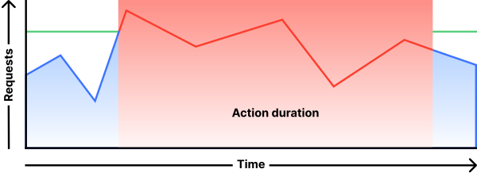](https://developers.cloudflare.com/assets/behavior-apply-action-for-duration_hud7bbf46a1d7b2aaf3add6c49cd35830f_17810_600x218_resize_q75_box_3-Bq-r6jiU.png)

* **Điều chỉnh yêu cầu vượt quá tốc độ cấu hình tối đa** : Áp dụng hành động đã chọn cho các yêu cầu đến vượt quá giới hạn cấu hình, cho phép các yêu cầu khác.  
  Để cấu hình hành vi này thông qua API, hãy đặt mitigation_timeoutthành 0(không).

[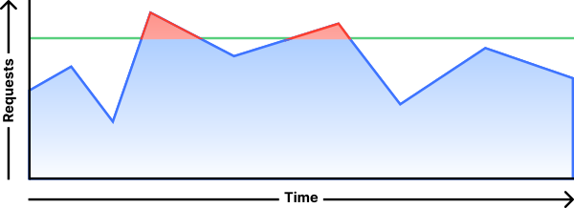](https://developers.cloudflare.com/assets/behavior-throttle_hu83daa907f8274d19f4a6dd24a936a3b8_13787_600x218_resize_q75_box_3-ChVxHnbt.png)

[**​​**](https://developers.cloudflare.com/waf/rate-limiting-rules/parameters/#notes-about-rate-limiting-characteristics)**Ghi chú về đặc điểm giới hạn tốc độ**

[**​​**](https://developers.cloudflare.com/waf/rate-limiting-rules/parameters/#use-cases-of-ip-with-nat-support)**Các trường hợp sử dụng IP với hỗ trợ NAT**

Sử dụng **IP có hỗ trợ NAT** để xử lý các tình huống như yêu cầu theo NAT chia sẻ cùng một địa chỉ IP. Cloudflare sử dụng nhiều kỹ thuật bảo vệ quyền riêng tư để xác định khách truy cập duy nhất, có thể bao gồm việc sử dụng cookie phiên. Tham khảo [Cookie của Cloudflare](https://developers.cloudflare.com/fundamentals/reference/policies-compliances/cloudflare-cookies/) để biết chi tiết.

[**​​**](https://developers.cloudflare.com/waf/rate-limiting-rules/parameters/#incompatible-characteristics)**Đặc điểm không tương thích**

Bạn không thể sử dụng cả **IP có hỗ trợ NAT** và **IP** làm đặc điểm của cùng một quy tắc giới hạn tốc độ.

[**​​**](https://developers.cloudflare.com/waf/rate-limiting-rules/parameters/#do-not-use-cfcoloid-as-a-field-in-expressions)**Không sử dụng cf.colo.idnhư một trường trong biểu thức**

Bạn không nên sử dụng cf.colo.idđặc điểm (ID trung tâm dữ liệu) làm trường trong biểu thức quy tắc. Ngoài ra, cf.colo.idgiá trị có thể thay đổi mà không có cảnh báo. Để biết thêm thông tin về đặc điểm giới hạn tốc độ này, hãy tham khảo [Cách Cloudflare xác định tốc độ yêu cầu](https://developers.cloudflare.com/waf/rate-limiting-rules/request-rate/) .

[**​​**](https://developers.cloudflare.com/waf/rate-limiting-rules/parameters/#use-a-lowercased-header-name-for-api-users)**Sử dụng tên tiêu đề viết thường (dành cho người dùng API)**

Nếu bạn sử dụng **giá trị Tiêu đề của** đặc điểm trong yêu cầu API (với http.request.headers["<header_name>"]), bạn phải nhập tên tiêu đề bằng chữ thường vì Cloudflare chuẩn hóa tên tiêu đề trên mạng toàn cầu Cloudflare.

[**​​**](https://developers.cloudflare.com/waf/rate-limiting-rules/parameters/#missing-field-versus-empty-value)**Trường bị thiếu so với giá trị trống**

Nếu bạn sử dụng **giá trị Tiêu đề là** , **Giá trị Cookie là** , **Giá trị truy vấn là** , **Giá trị chuỗi JSON là** , lookup_json_integer(...), hoặc **Giá trị đầu vào biểu mẫu là** đặc điểm và tiêu đề/cookie/tham số/khóa JSON/tên trường biểu mẫu cụ thể không có trong yêu cầu, thì quy tắc giới hạn tốc độ vẫn có thể áp dụng cho yêu cầu, tùy thuộc vào biểu thức đếm của bạn.

Nếu bạn không lọc ra những yêu cầu như vậy, sẽ có một [bộ đếm yêu cầu](https://developers.cloudflare.com/waf/rate-limiting-rules/request-rate/) cụ thể cho những yêu cầu không có trường, bộ đếm này sẽ khác với bộ đếm yêu cầu có trường nhưng có giá trị trống.

Ví dụ: để chỉ xem xét các yêu cầu có tiêu đề HTTP cụ thể trong bối cảnh của quy tắc giới hạn tốc độ cụ thể, hãy điều chỉnh biểu thức đếm quy tắc sao cho nó chứa nội dung tương tự như sau:

and len(http.request.headers["<header_name>"]) > 0

Tên <header_name>tiêu đề giống nhau được sử dụng làm đặc điểm giới hạn tốc độ.

[**​​**](https://developers.cloudflare.com/waf/rate-limiting-rules/parameters/#recommended-configurations-when-using-cookie-value-of)**Cấu hình được đề xuất khi sử dụng giá trị Cookie của**

Nếu bạn sử dụng **giá trị Cookie** làm đặc điểm quy tắc giới hạn tốc độ, hãy làm theo các khuyến nghị sau:

* Tạo [quy tắc tùy chỉnh](https://developers.cloudflare.com/waf/custom-rules/) để chặn các yêu cầu có nhiều hơn một giá trị cho cookie.
* Xác thực giá trị cookie tại nguồn trước khi thực hiện bất kỳ thao tác máy chủ nào đòi hỏi nhiều thao tác.

[**​​**](https://developers.cloudflare.com/waf/rate-limiting-rules/parameters/#configuration-restrictions)**Hạn chế cấu hình**

* Nếu biểu thức quy tắc [bao gồm danh sách IP](https://developers.cloudflare.com/waf/tools/lists/use-in-expressions/) , bạn phải bật tham số **Cũng áp dụng giới hạn tốc độ cho tài sản được lưu trong bộ** nhớ đệm.
* Biểu thức đếm quy tắc, được định nghĩa trong tham số **Increment counter when** , không thể bao gồm cả [trường phản hồi HTTP](https://developers.cloudflare.com/ruleset-engine/rules-language/fields/#http-response-fields) và [danh sách IP](https://developers.cloudflare.com/waf/tools/lists/custom-lists/#ip-lists) . Nếu bạn sử dụng danh sách IP, bạn phải bật tham số **Also apply rate limits to cached assets** .

**Triển khai một bộ quy tắc được quản lý trong bảng điều khiển cho một vùng**

Bạn có thể triển khai và cấu hình các bộ quy tắc được quản lý cho một vùng trong **Bảo mật** > **WAF** > **Quy tắc được quản lý** .

Để triển khai bộ quy tắc được quản lý cho nhiều miền Doanh nghiệp trong tài khoản của bạn, hãy tham khảo mục [Triển khai bộ quy tắc được quản lý trong bảng điều khiển cho một tài khoản](https://developers.cloudflare.com/waf/managed-rules/deploy-account-dashboard/) .

[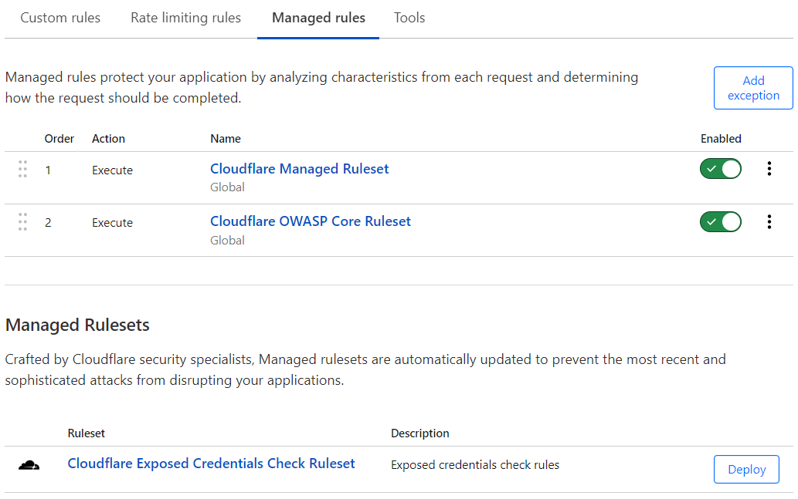](https://developers.cloudflare.com/assets/waf-managed-rules-tab_hubdfb05428d6376f7ab146d72e3c52f92_51758_1033x647_resize_q75_box_3-BVsaaqZf.png)

[**​​**](https://developers.cloudflare.com/waf/managed-rules/deploy-zone-dashboard/#deploy-a-managed-ruleset)**Triển khai một bộ quy tắc được quản lý**

Để triển khai bộ quy tắc được quản lý với cấu hình mặc định:

1. Đăng nhập vào [bảng điều khiển CloudflareMở liên kết ngoài](https://dash.cloudflare.com/)và chọn tài khoản và tên miền của bạn.
2. Vào **Bảo mật** > **WAF** > **Quy tắc được quản lý** .
3. Trong **Managed Rulesets** , hãy chọn **Deploy** bên cạnh một bộ quy tắc được quản lý.

Hoạt động này sẽ triển khai bộ quy tắc được quản lý cho vùng hiện tại, tạo ra một quy tắc mới bằng hành động *Thực thi* .

[**​​**](https://developers.cloudflare.com/waf/managed-rules/deploy-zone-dashboard/#turn-on-or-off-a-managed-ruleset)**Bật hoặc tắt bộ quy tắc được quản lý**

Chọn nút **bật/tắt** bên cạnh bộ quy tắc được quản lý để bật hoặc tắt.

[**​​**](https://developers.cloudflare.com/waf/managed-rules/deploy-zone-dashboard/#configure-a-managed-ruleset)**Cấu hình một bộ quy tắc được quản lý**

Cấu hình bộ quy tắc được quản lý để:

* Chỉ định biểu thức bộ lọc tùy chỉnh để áp dụng các quy tắc trong bộ quy tắc cho một tập hợp con các yêu cầu đến.
* Xác định các giá trị trường cụ thể cho một hoặc nhiều quy tắc (ví dụ: cấu hình quy tắc có hành động khác với hành động được cấu hình bởi Cloudflare) hoặc tắt các quy tắc đó.

Để bỏ qua một hoặc nhiều quy tắc — hoặc thậm chí toàn bộ bộ quy tắc do WAF quản lý — đối với các yêu cầu đến cụ thể, [hãy thêm một ngoại lệ](https://developers.cloudflare.com/waf/managed-rules/waf-exceptions/) .

Một số bộ quy tắc được quản lý có thể không cho phép cấu hình tùy chỉnh, tùy thuộc vào gói Cloudflare của bạn.

[**​​**](https://developers.cloudflare.com/waf/managed-rules/deploy-zone-dashboard/#configure-field-values-for-all-the-rules)**Cấu hình giá trị trường cho tất cả các quy tắc**

Để cấu hình giá trị trường quy tắc cho tất cả các quy tắc trong bộ quy tắc được quản lý:

1. Đăng nhập vào [bảng điều khiển CloudflareMở liên kết ngoài](https://dash.cloudflare.com/)và chọn tài khoản và tên miền của bạn.
2. Vào **Bảo mật** > **WAF** > **Quy tắc được quản lý** .
3. Bên cạnh Quy tắc *thực thi* triển khai bộ quy tắc được quản lý mà bạn muốn cấu hình, hãy chọn tên bộ quy tắc được quản lý.  
   Nếu bạn chưa triển khai bộ quy tắc được quản lý, hãy chọn tên bộ quy tắc được quản lý trong **Bộ quy tắc được quản lý** .
4. (Tùy chọn) Để thực thi bộ quy tắc được quản lý cho một tập hợp con các yêu cầu đến, hãy chọn **Chỉnh sửa phạm vi** và [cấu hình biểu thức](https://developers.cloudflare.com/ruleset-engine/rules-language/expressions/edit-expressions/) sẽ xác định phạm vi của quy tắc hiện tại triển khai bộ quy tắc được quản lý.
5. Trong phần cấu hình bộ quy tắc, hãy xác định cài đặt cho tất cả các quy tắc trong bộ quy tắc bằng cách thiết lập một hoặc nhiều trường bằng danh sách thả xuống.

Ví dụ: chọn hành động thực hiện cho tất cả các quy tắc trong bộ quy tắc từ danh sách thả xuống **Hành động bộ quy tắc .**

[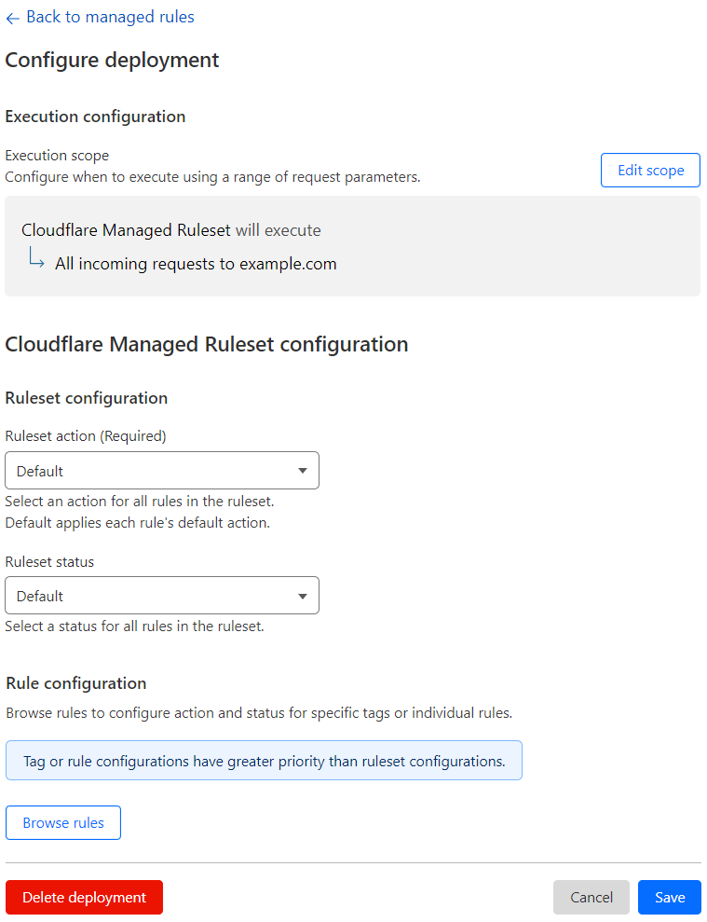](https://developers.cloudflare.com/assets/waf-configure-ruleset_hu3c1a26043a4cbe2690ff78c3b928003b_51552_759x989_resize_q75_box_3-vkFrwF_T.png)

1. Nếu bạn đang chỉnh sửa một bộ quy tắc được quản lý đã triển khai, hãy chọn **Lưu** . Nếu bạn chưa triển khai bộ quy tắc được quản lý, hãy chọn **Triển khai** để triển khai bộ quy tắc ngay lập tức hoặc **Lưu dưới dạng Bản nháp** để lưu cài đặt triển khai của bạn cho sau này.

[**​​**](https://developers.cloudflare.com/waf/managed-rules/deploy-zone-dashboard/#configure-rules-in-bulk-in-a-managed-ruleset)**Cấu hình các quy tắc hàng loạt trong một bộ quy tắc được quản lý**

1. Đăng nhập vào [bảng điều khiển CloudflareMở liên kết ngoài](https://dash.cloudflare.com/)và chọn tài khoản và tên miền của bạn.
2. Vào **Bảo mật** > **WAF** > **Quy tắc được quản lý** .
3. Nếu bạn đã triển khai bộ quy tắc được quản lý mà bạn muốn cấu hình, hãy chọn tên bộ quy tắc được quản lý trong danh sách các bộ quy tắc được quản lý đã triển khai. Hoặc, hãy chọn ba dấu chấm > **Chỉnh sửa** bên cạnh *Thực thi* quy tắc triển khai bộ quy tắc được quản lý.

Nếu bạn chưa triển khai bộ quy tắc được quản lý, hãy chọn tên bộ quy tắc trong **Bộ quy tắc được quản lý** .

1. Chọn **Duyệt quy tắc** .

[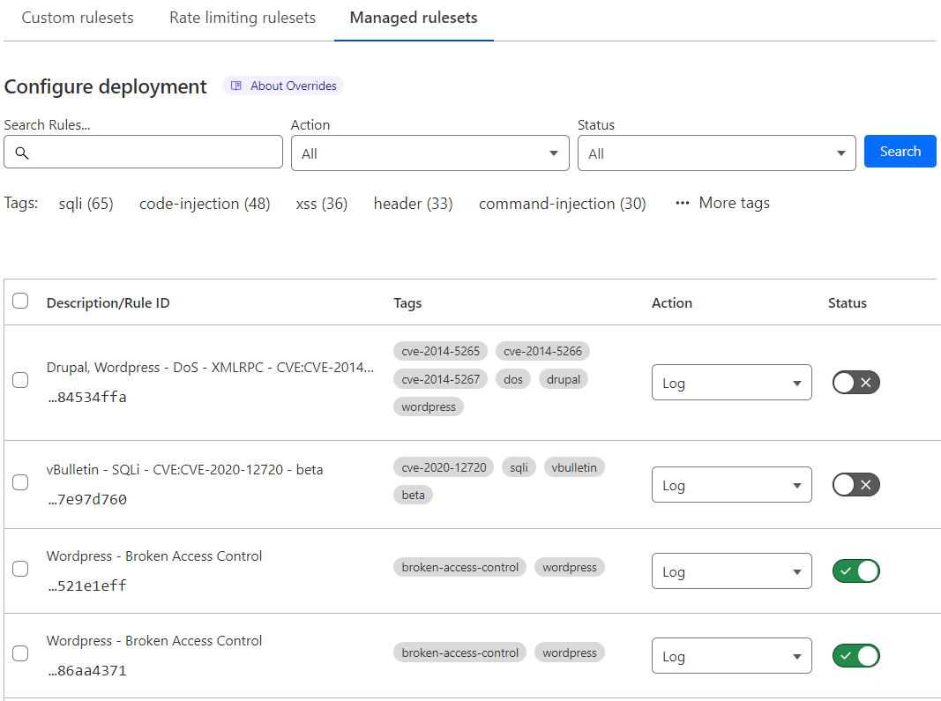](https://developers.cloudflare.com/assets/waf-browse-rules_hu97554a37c7f9e3e5bee1719a7fdba474_65235_1067x795_resize_q75_box_3-1xz3ibMI.png)

1. Tìm kiếm các quy tắc bằng các bộ lọc có sẵn. Bạn có thể tìm kiếm thẻ.
2. Trong danh sách kết quả, hãy chọn hộp kiểm cho tất cả các quy tắc bạn muốn cấu hình.

Ngoài ra, hãy chọn tên thẻ bên dưới mục nhập tìm kiếm để lọc các quy tắc có thẻ đó, sau đó chọn hộp kiểm cho các quy tắc bạn muốn cấu hình. Để mở rộng lựa chọn của bạn cho tất cả các quy tắc có thẻ trên tất cả các trang, hãy chọn **Chọn tất cả <NUMBER> quy tắc** .

[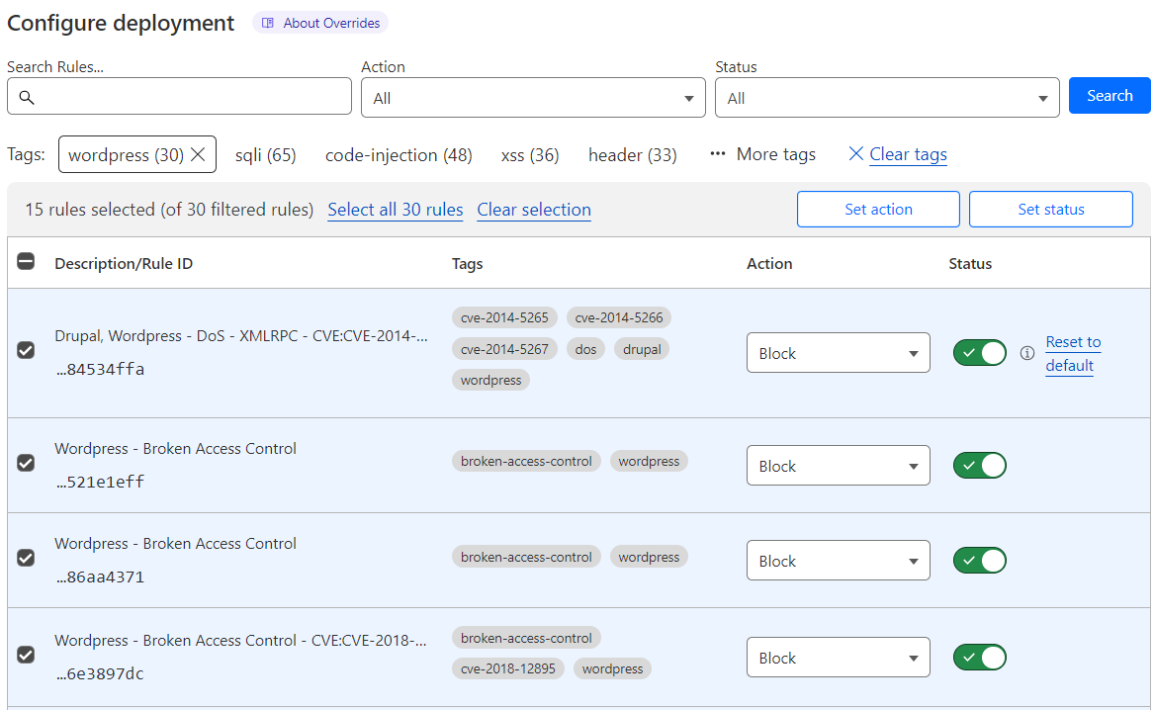](https://developers.cloudflare.com/assets/waf-modify-selected-rules_hu5fb06b558e1ac2deb65d9644172871c2_74288_1167x718_resize_q75_box_3-DEPQSXfF.png)

1. Cập nhật một hoặc nhiều trường cho các quy tắc đã chọn bằng các nút hiển thị ở góc trên bên phải của bảng.
2. Chọn **Tiếp theo** .
3. Nếu bạn đã chọn một thẻ, một hộp thoại sẽ xuất hiện hỏi bạn xem có nên cấu hình bất kỳ quy tắc mới nào với thẻ đã chọn với các giá trị trường bạn đã chọn hay không.
   * Chọn **Không áp dụng cho quy tắc mới** để chỉ áp dụng cấu hình của bạn cho các quy tắc đã chọn.
   * Chọn **Áp dụng cho quy tắc mới** nếu bạn muốn áp dụng cấu hình của mình cho bất kỳ quy tắc mới nào có thẻ chọn.
4. Chọn **Lưu** .

[**​​**](https://developers.cloudflare.com/waf/managed-rules/deploy-zone-dashboard/#configure-a-single-rule-in-a-managed-ruleset)**Cấu hình một quy tắc duy nhất trong một bộ quy tắc được quản lý**

1. Đăng nhập vào [bảng điều khiển CloudflareMở liên kết ngoài](https://dash.cloudflare.com/)và chọn tài khoản và tên miền của bạn.
2. Vào **Bảo mật** > **WAF** > **Quy tắc được quản lý** .
3. Nếu bạn đã triển khai bộ quy tắc được quản lý mà bạn muốn cấu hình, hãy chọn tên bộ quy tắc được quản lý trong danh sách các bộ quy tắc được quản lý đã triển khai. Hoặc, hãy chọn ba dấu chấm > **Chỉnh sửa** bên cạnh *Thực thi* quy tắc triển khai bộ quy tắc được quản lý.

Nếu bạn chưa triển khai bộ quy tắc được quản lý, hãy chọn tên bộ quy tắc trong **Bộ quy tắc được quản lý** .

1. Chọn **Duyệt quy tắc** .

[](https://developers.cloudflare.com/assets/waf-browse-rules_hu97554a37c7f9e3e5bee1719a7fdba474_65235_1067x795_resize_q75_box_3-1xz3ibMI.png)

1. Tìm kiếm quy tắc bằng các bộ lọc có sẵn. Bạn có thể tìm kiếm thẻ.
2. Tìm quy tắc bạn muốn cấu hình trong danh sách kết quả.
3. Trong dòng kết quả cho quy tắc bạn muốn thay đổi, hãy chọn giá trị mong muốn cho một trường trong danh sách thả xuống được hiển thị. Ví dụ: chọn hành động quy tắc trong danh sách thả xuống **Hành động** . Bạn cũng có thể thay đổi trạng thái của quy tắc bằng cách sử dụng nút chuyển đổi **Trạng thái** bên cạnh quy tắc.
4. Chọn **Tiếp theo** , sau đó chọn **Lưu** .

[**​​**](https://developers.cloudflare.com/waf/managed-rules/deploy-zone-dashboard/#browse-the-rules-of-a-managed-ruleset)**Duyệt các quy tắc của một bộ quy tắc được quản lý**

Bạn có thể duyệt các quy tắc có sẵn trong bộ quy tắc được quản lý và tìm kiếm từng quy tắc hoặc thẻ riêng lẻ.

1. Đăng nhập vào [bảng điều khiển CloudflareMở liên kết ngoài](https://dash.cloudflare.com/)và chọn tài khoản và tên miền của bạn.
2. Vào **Bảo mật** > **WAF** > **Quy tắc được quản lý** .
3. Nếu bạn đã triển khai bộ quy tắc được quản lý mà bạn muốn cấu hình, hãy chọn tên bộ quy tắc được quản lý trong danh sách các bộ quy tắc được quản lý đã triển khai. Hoặc, hãy chọn ba dấu chấm > **Chỉnh sửa** bên cạnh *Thực thi* quy tắc triển khai bộ quy tắc được quản lý.

Nếu bạn chưa triển khai bộ quy tắc được quản lý, hãy chọn tên bộ quy tắc trong **Bộ quy tắc được quản lý** .

1. Chọn **Duyệt quy tắc** .

[](https://developers.cloudflare.com/assets/waf-browse-rules_hu97554a37c7f9e3e5bee1719a7fdba474_65235_1067x795_resize_q75_box_3-1xz3ibMI.png)

[**​​**](https://developers.cloudflare.com/waf/managed-rules/deploy-zone-dashboard/#delete-a-managed-ruleset-deployment-rule-or-an-exception)**Xóa quy tắc triển khai bộ quy tắc được quản lý hoặc ngoại lệ**

1. Đăng nhập vào [bảng điều khiển CloudflareMở liên kết ngoài](https://dash.cloudflare.com/)và chọn tài khoản và tên miền của bạn.
2. Vào **Bảo mật** > **WAF** > **Quy tắc được quản lý** .
3. Bên cạnh quy tắc hoặc ngoại lệ (bỏ qua quy tắc) mà bạn muốn xóa, hãy chọn ba dấu chấm > **Xóa** và xác nhận thao tác.

**Triển khai một bộ quy tắc được quản lý trong bảng điều khiển cho một tài khoản**

Bạn có thể triển khai các bộ quy tắc được quản lý cho một tài khoản tại Trang chủ tài khoản > **WAF** > **Bộ quy tắc được quản lý** .

Cấu hình WAF cấp tài khoản yêu cầu gói Doanh nghiệp có tiện ích bổ sung trả phí.

Để triển khai một bộ quy tắc được quản lý cho một vùng duy nhất, hãy tham khảo mục [Triển khai một bộ quy tắc được quản lý trong bảng điều khiển cho một vùng](https://developers.cloudflare.com/waf/managed-rules/deploy-zone-dashboard/) .

[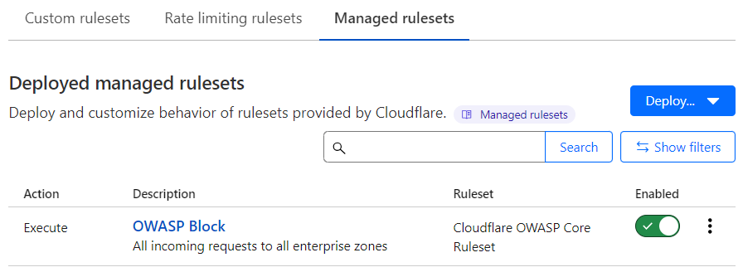](https://developers.cloudflare.com/assets/managed-rulesets-dashboard_hu6fdf7f1894edd4bff43fe97000847584_29815_896x328_resize_q75_box_3-Cjd5_sQq.png)

[**​​**](https://developers.cloudflare.com/waf/managed-rules/deploy-account-dashboard/#deploy-a-managed-ruleset)**Triển khai một bộ quy tắc được quản lý**

1. Đăng nhập vào [bảng điều khiển CloudflareMở liên kết ngoài](https://dash.cloudflare.com/)và chọn tài khoản của bạn.
2. Đi tới Trang chủ tài khoản > **WAF** > **Bộ quy tắc được quản lý** .
3. Chọn **Triển khai** > **Triển khai bộ quy tắc được quản lý** .
4. Bên cạnh bộ quy tắc được quản lý mà bạn muốn triển khai, hãy chọn **Chọn bộ quy tắc** .
5. Đặt tên cho quy tắc triển khai bộ quy tắc trong **Tên thực thi** .
6. (Tùy chọn) Để thực thi bộ quy tắc được quản lý cho một tập hợp con các yêu cầu đến, hãy chọn **Chỉnh sửa phạm vi** và [cấu hình biểu thức](https://developers.cloudflare.com/ruleset-engine/rules-language/expressions/edit-expressions/) sẽ xác định phạm vi của quy tắc hiện tại triển khai bộ quy tắc được quản lý.

Bộ quy tắc được triển khai sẽ chỉ áp dụng cho lưu lượng truy cập đến của miền Enterprise trên tài khoản của bạn. Expression Builder sẽ tự động bao gồm bộ lọc này. Nếu bạn định nghĩa một biểu thức tùy chỉnh bằng Expression Editor, hãy sử dụng dấu ngoặc đơn để bao quanh bất kỳ điều kiện tùy chỉnh nào và kết thúc biểu thức của bạn bằng and cf.zone.plan eq "ENT"để quy tắc chỉ áp dụng cho các miền trên gói Enterprise.

1. (Tùy chọn) Bạn có thể tùy chỉnh hành vi của bộ quy tắc được quản lý theo những cách sau:
   * [Cấu hình toàn bộ bộ quy tắc](https://developers.cloudflare.com/waf/managed-rules/deploy-account-dashboard/#configure-field-values-for-all-the-rules) (ảnh hưởng đến tất cả các quy tắc)
   * [Cấu hình nhiều quy tắc hoặc quy tắc với các thẻ cụ thể](https://developers.cloudflare.com/waf/managed-rules/deploy-account-dashboard/#configure-rules-in-bulk-in-a-managed-ruleset)
   * [Cấu hình một quy tắc duy nhất](https://developers.cloudflare.com/waf/managed-rules/deploy-account-dashboard/#configure-a-single-rule-in-a-managed-ruleset)
2. Để triển khai bộ quy tắc được quản lý ngay lập tức, hãy chọn **Triển khai** . Nếu bạn chưa sẵn sàng triển khai, hãy chọn **Lưu dưới dạng Bản nháp** .

Danh sách **Bộ quy tắc được quản lý đã triển khai** sẽ hiển thị quy tắc *Thực thi* cho bộ quy tắc được quản lý mà bạn đã triển khai.

[**​​**](https://developers.cloudflare.com/waf/managed-rules/deploy-account-dashboard/#turn-on-or-off-a-managed-ruleset)**Bật hoặc tắt bộ quy tắc được quản lý**

Chọn nút **bật/tắt** bên cạnh bộ quy tắc được quản lý đã triển khai để bật hoặc tắt.

[**​​**](https://developers.cloudflare.com/waf/managed-rules/deploy-account-dashboard/#configure-a-managed-ruleset)**Cấu hình một bộ quy tắc được quản lý**

Cấu hình một bộ quy tắc được quản lý để xác định các giá trị trường cụ thể cho một hoặc nhiều quy tắc (ví dụ: cấu hình một quy tắc có hành động khác với hành động được cấu hình bởi Cloudflare). Bạn cũng có thể tắt các quy tắc cụ thể.

Để bỏ qua một hoặc nhiều quy tắc — hoặc thậm chí toàn bộ bộ quy tắc được WAF quản lý — đối với các yêu cầu đến cụ thể, [hãy thêm một ngoại lệ](https://developers.cloudflare.com/waf/managed-rules/waf-exceptions/) . Ngoại lệ, còn được gọi là quy tắc bỏ qua, được hiển thị dưới dạng Quy tắc *bỏ qua* trong danh sách **Bộ quy tắc được quản lý đã triển khai** .

Một số bộ quy tắc được quản lý có thể không cho phép cấu hình tùy chỉnh, tùy thuộc vào gói Cloudflare của bạn.

[**​​**](https://developers.cloudflare.com/waf/managed-rules/deploy-account-dashboard/#configure-field-values-for-all-the-rules)**Cấu hình giá trị trường cho tất cả các quy tắc**

Để cấu hình toàn bộ bộ quy tắc được quản lý:

1. Đăng nhập vào [bảng điều khiển CloudflareMở liên kết ngoài](https://dash.cloudflare.com/)và chọn tài khoản của bạn.
2. Đi tới Trang chủ tài khoản > **WAF** > **Bộ quy tắc được quản lý** .
3. Chọn mô tả quy tắc của quy tắc *Thực thi* triển khai bộ quy tắc được quản lý mà bạn muốn cấu hình. Hoặc, chọn ba dấu chấm > **Chỉnh sửa** .

Nếu bạn chưa triển khai bộ quy tắc được quản lý, hãy thực hiện như sau:

* 1. Chọn **Triển khai** > **Triển khai bộ quy tắc được quản lý** .
  2. Bên cạnh bộ quy tắc được quản lý mà bạn muốn triển khai và cấu hình, hãy chọn **Chọn bộ quy tắc** .

1. Trong phần cấu hình ruleset, hãy đặt một hoặc nhiều trường quy tắc từ các giá trị có sẵn trong danh sách thả xuống. Các tùy chọn chính xác khác nhau tùy theo ruleset được quản lý mà bạn đang cấu hình.

Ví dụ: chọn hành động thực hiện cho tất cả các quy tắc trong bộ quy tắc từ danh sách thả xuống **Hành động bộ quy tắc .**

[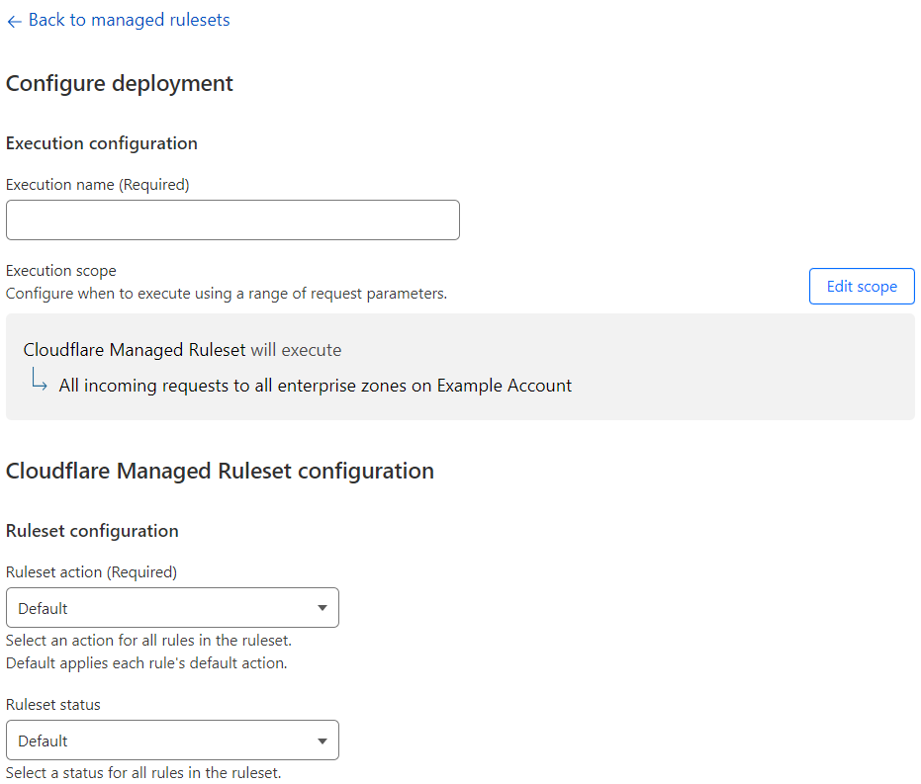](https://developers.cloudflare.com/assets/waf-configure-ruleset-account_hu2d75ff2079d0db0f9f2dfc499ff076ce_46866_931x793_resize_q75_box_3-BBfbjLQD.png)

1. Nếu bạn đang chỉnh sửa một bộ quy tắc được quản lý đã triển khai, hãy chọn **Lưu** . Nếu bạn chưa triển khai bộ quy tắc được quản lý, hãy chọn **Triển khai** để triển khai bộ quy tắc ngay lập tức hoặc **Lưu dưới dạng Bản nháp** để lưu cài đặt triển khai của bạn cho sau này.

[**​​**](https://developers.cloudflare.com/waf/managed-rules/deploy-account-dashboard/#configure-rules-in-bulk-in-a-managed-ruleset)**Cấu hình các quy tắc hàng loạt trong một bộ quy tắc được quản lý**

1. Đăng nhập vào [bảng điều khiển CloudflareMở liên kết ngoài](https://dash.cloudflare.com/)và chọn tài khoản của bạn.
2. Đi tới Trang chủ tài khoản > **WAF** > **Bộ quy tắc được quản lý** .
3. Nếu bạn đã triển khai bộ quy tắc được quản lý mà bạn muốn cấu hình, hãy tìm quy tắc triển khai bộ quy tắc được quản lý đó và chọn mô tả quy tắc. Hoặc, chọn ba dấu chấm > **Chỉnh sửa** bên cạnh Quy tắc *thực thi* triển khai bộ quy tắc được quản lý.

Nếu bạn chưa triển khai bộ quy tắc được quản lý:

* 1. Chọn **Triển khai** > **Triển khai bộ quy tắc được quản lý** .
  2. Bên cạnh bộ quy tắc được quản lý, hãy chọn **Chọn bộ quy tắc** .

1. Chọn **Duyệt quy tắc** .

[](https://developers.cloudflare.com/assets/waf-browse-rules_hu97554a37c7f9e3e5bee1719a7fdba474_65235_1067x795_resize_q75_box_3-1xz3ibMI.png)

1. Tìm kiếm các quy tắc bằng các bộ lọc có sẵn. Bạn có thể tìm kiếm thẻ.
2. Trong danh sách kết quả, hãy chọn hộp kiểm cho tất cả các quy tắc bạn muốn cấu hình.

Ngoài ra, hãy chọn tên thẻ bên dưới mục nhập tìm kiếm để lọc các quy tắc có thẻ đó, sau đó chọn hộp kiểm cho các quy tắc bạn muốn cấu hình. Để mở rộng lựa chọn của bạn cho tất cả các quy tắc có thẻ trên tất cả các trang, hãy chọn **Chọn tất cả <NUMBER> quy tắc** .

[](https://developers.cloudflare.com/assets/waf-modify-selected-rules_hu5fb06b558e1ac2deb65d9644172871c2_74288_1167x718_resize_q75_box_3-DEPQSXfF.png)

1. Cập nhật một hoặc nhiều trường cho các quy tắc đã chọn bằng các nút hiển thị ở góc trên bên phải của bảng.
2. Chọn **Tiếp theo** .
3. Nếu bạn đã chọn một thẻ, một hộp thoại sẽ xuất hiện hỏi bạn xem có nên cấu hình bất kỳ quy tắc mới nào với thẻ đã chọn với các giá trị trường bạn đã chọn hay không.
   * Chọn **Không áp dụng cho quy tắc mới** để chỉ áp dụng cấu hình của bạn cho các quy tắc đã chọn.
   * Chọn **Áp dụng cho quy tắc mới** nếu bạn muốn áp dụng cấu hình của mình cho bất kỳ quy tắc mới nào có thẻ chọn.
4. Chọn **Lưu** .

[**​​**](https://developers.cloudflare.com/waf/managed-rules/deploy-account-dashboard/#configure-a-single-rule-in-a-managed-ruleset)**Cấu hình một quy tắc duy nhất trong một bộ quy tắc được quản lý**

1. Đăng nhập vào [bảng điều khiển CloudflareMở liên kết ngoài](https://dash.cloudflare.com/)và chọn tài khoản của bạn.
2. Đi tới Trang chủ tài khoản > **WAF** > **Bộ quy tắc được quản lý** .
3. Nếu bạn đã triển khai bộ quy tắc được quản lý mà bạn muốn cấu hình, hãy tìm quy tắc triển khai bộ quy tắc được quản lý đó và chọn mô tả quy tắc. Hoặc, chọn ba dấu chấm > **Chỉnh sửa** bên cạnh Quy tắc *thực thi* triển khai bộ quy tắc được quản lý.

Nếu bạn chưa triển khai bộ quy tắc được quản lý:

* 1. Chọn **Triển khai** > **Triển khai bộ quy tắc được quản lý** .
  2. Bên cạnh bộ quy tắc được quản lý, hãy chọn **Chọn bộ quy tắc** .

1. Chọn **Duyệt quy tắc** .

[](https://developers.cloudflare.com/assets/waf-browse-rules_hu97554a37c7f9e3e5bee1719a7fdba474_65235_1067x795_resize_q75_box_3-1xz3ibMI.png)

1. Tìm kiếm quy tắc bằng các bộ lọc có sẵn. Bạn có thể tìm kiếm thẻ.
2. Tìm quy tắc bạn muốn cấu hình trong danh sách kết quả.
3. Trong dòng kết quả cho quy tắc bạn muốn thay đổi, hãy chọn giá trị mong muốn cho một trường trong danh sách thả xuống được hiển thị. Ví dụ: chọn hành động quy tắc trong danh sách thả xuống **Hành động** . Bạn cũng có thể thay đổi trạng thái của quy tắc bằng cách sử dụng nút chuyển đổi **Trạng thái** bên cạnh quy tắc.
4. Chọn **Tiếp theo** , sau đó chọn **Lưu** .

[**​​**](https://developers.cloudflare.com/waf/managed-rules/deploy-account-dashboard/#browse-the-rules-of-a-managed-ruleset)**Duyệt các quy tắc của một bộ quy tắc được quản lý**

Bạn có thể duyệt các quy tắc có sẵn trong bộ quy tắc được quản lý và tìm kiếm từng quy tắc hoặc thẻ riêng lẻ.

1. Đăng nhập vào [bảng điều khiển CloudflareMở liên kết ngoài](https://dash.cloudflare.com/)và chọn tài khoản của bạn.
2. Đi tới Trang chủ tài khoản > **WAF** > **Bộ quy tắc được quản lý** .
3. Chọn mô tả quy tắc của quy tắc *Thực thi* triển khai bộ quy tắc được quản lý mà bạn muốn cấu hình. Hoặc, chọn ba dấu chấm > **Chỉnh sửa** .

Nếu bạn chưa triển khai bộ quy tắc được quản lý, hãy thực hiện như sau:

* 1. Chọn **Triển khai** > **Triển khai bộ quy tắc được quản lý** .
  2. Bên cạnh bộ quy tắc được quản lý mà bạn muốn duyệt, hãy chọn **Chọn bộ quy tắc** .

1. Chọn **Duyệt quy tắc** .

[](https://developers.cloudflare.com/assets/waf-browse-rules_hu97554a37c7f9e3e5bee1719a7fdba474_65235_1067x795_resize_q75_box_3-1xz3ibMI.png)

[**​​**](https://developers.cloudflare.com/waf/managed-rules/deploy-account-dashboard/#delete-a-managed-ruleset-deployment-rule-or-an-exception)**Xóa quy tắc triển khai bộ quy tắc được quản lý hoặc ngoại lệ**

1. Đăng nhập vào [bảng điều khiển CloudflareMở liên kết ngoài](https://dash.cloudflare.com/)và chọn tài khoản của bạn.
2. Đi tới Trang chủ tài khoản > **WAF** > **Bộ quy tắc được quản lý** .
3. Trong mục **Bộ quy tắc được quản lý đã triển khai** và bên cạnh quy tắc bạn muốn xóa, hãy chọn ba dấu chấm > **Xóa** và xác nhận thao tác.

**Xử lý các kết quả dương tính giả**

Nếu bạn gặp phải kết quả dương tính giả do quy tắc được quản lý gây ra, hãy thực hiện một trong những thao tác sau:

* **Thêm ngoại lệ** : [Ngoại lệ](https://developers.cloudflare.com/waf/managed-rules/waf-exceptions/) cho phép bạn bỏ qua việc thực thi các bộ quy tắc do WAF quản lý hoặc một số quy tắc của chúng đối với các yêu cầu nhất định.
* **Điều chỉnh bộ quy tắc được quản lý OWASP** : Yêu cầu bị chặn bởi quy tắc có ID và mô tả tham chiếu đến [Bộ quy tắc cốt lõi OWASP của Cloudflare](https://developers.cloudflare.com/waf/managed-rules/reference/owasp-core-ruleset/) . Để giải quyết sự cố, [hãy cấu hình bộ quy tắc được quản lý OWASP](https://developers.cloudflare.com/waf/managed-rules/reference/owasp-core-ruleset/configure-dashboard/) ....843b323c 949110: Inbound Anomaly Score Exceeded
* **Vô hiệu hóa các quy tắc được quản lý tương ứng** : Tạo một lệnh ghi đè để vô hiệu hóa các quy tắc cụ thể. Điều này có thể tránh được các kết quả dương tính giả, nhưng bạn cũng sẽ làm giảm tính bảo mật chung của trang web. Tham khảo [hướng dẫn trên bảng điều khiển](https://developers.cloudflare.com/waf/managed-rules/deploy-zone-dashboard/#configure-a-managed-ruleset) về cách cấu hình bộ quy tắc được quản lý hoặc [hướng dẫn API](https://developers.cloudflare.com/ruleset-engine/managed-rulesets/override-managed-ruleset/) về cách tạo lệnh ghi đè.

Nếu bạn liên hệ với Bộ phận hỗ trợ của Cloudflare để xác minh xem quy tắc do WAF quản lý có kích hoạt như mong đợi hay không, [hãy cung cấp tệp HAR](https://developers.cloudflare.com/support/troubleshooting/general-troubleshooting/gathering-information-for-troubleshooting-sites/#generate-a-har-file) được ghi lại trong khi gửi yêu cầu cụ thể cần quan tâm.

[**​​**](https://developers.cloudflare.com/waf/managed-rules/handle-false-positives/#additional-recommendations)**Khuyến nghị bổ sung**

* Nếu một quy tắc cụ thể gây ra kết quả dương tính giả, hãy vô hiệu hóa quy tắc cụ thể đó chứ không phải toàn bộ bộ quy tắc.
* Đối với các kết quả dương tính giả với khu vực quản trị viên của trang web, hãy thêm [ngoại lệ](https://developers.cloudflare.com/waf/managed-rules/waf-exceptions/) vô hiệu hóa quy tắc được quản lý cho phần quản trị viên của tài nguyên trang web của bạn. Bạn có thể sử dụng biểu thức tương tự như sau:

http.host eq "example.com" and starts_with(http.request.uri.path, "/admin")

**Thêm ngoại lệ vào bảng điều khiển**

Tạo ngoại lệ

Tạo một ngoại lệ để bỏ qua việc thực thi các bộ quy tắc do WAF quản lý hoặc một số quy tắc của chúng. Cấu hình ngoại lệ bao gồm một biểu thức xác định các điều kiện bỏ qua và các quy tắc hoặc bộ quy tắc để bỏ qua theo các điều kiện đó.

[​​](https://developers.cloudflare.com/waf/managed-rules/waf-exceptions/#types-of-exceptions)Các loại ngoại lệ

Một ngoại lệ có thể có một trong những hành vi sau (từ mức độ ưu tiên cao nhất đến thấp nhất):

* Bỏ qua tất cả các quy tắc còn lại (thuộc về bộ quy tắc được WAF quản lý)
* Bỏ qua một hoặc nhiều bộ quy tắc được WAF quản lý
* Bỏ qua một hoặc nhiều quy tắc của bộ quy tắc được WAF quản lý

[**​​**](https://developers.cloudflare.com/waf/managed-rules/waf-exceptions/define-dashboard/#1-go-to-the-zone-or-account-dashboard-page)**1. Đi đến trang bảng điều khiển vùng hoặc tài khoản**

Để thêm ngoại lệ ở cấp vùng:

1. Đăng nhập vào [bảng điều khiển CloudflareMở liên kết ngoài](https://dash.cloudflare.com/)và chọn tài khoản và tên miền của bạn.
2. Vào **Bảo mật** > **WAF** > **Quy tắc được quản lý** .
3. Chọn **Thêm ngoại lệ** .

Để thêm ngoại lệ ở cấp tài khoản (chỉ dành cho gói Doanh nghiệp):

1. Đăng nhập vào [bảng điều khiển CloudflareMở liên kết ngoài](https://dash.cloudflare.com/)và chọn tài khoản của bạn.
2. Đi tới Trang chủ tài khoản > **WAF** > **Bộ quy tắc được quản lý** .
3. Chọn **Triển khai** > **Triển khai ngoại lệ được quản lý** .

[**​​**](https://developers.cloudflare.com/waf/managed-rules/waf-exceptions/define-dashboard/#2-define-basic-exception-parameters)**2. Xác định các tham số ngoại lệ cơ bản**

1. Trong **Tên ngoại lệ** , nhập tên cho ngoại lệ.

[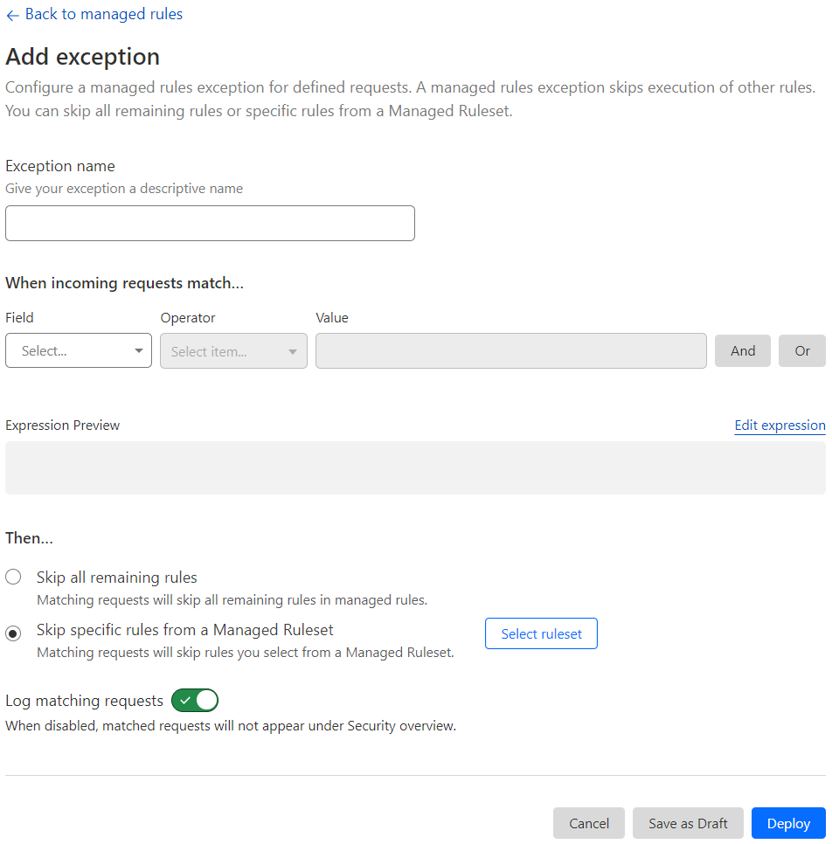](https://developers.cloudflare.com/assets/waf-exception-create_hu02fb3cc23001c47664dcf3e29dd3d554_51373_952x966_resize_q75_box_3-DMWQhMf1.png)

1. Trong **When incoming requests match** , hãy chỉ định một biểu thức bộ lọc xác định các điều kiện để áp dụng ngoại lệ. Khi biểu thức khớp, WAF sẽ đánh giá ngoại lệ bằng cách bỏ qua một hoặc nhiều quy tắc của bộ quy tắc được WAF quản lý. Biểu thức bộ lọc sử dụng ngôn [ngữ Rules](https://developers.cloudflare.com/ruleset-engine/rules-language/) .

[**​​**](https://developers.cloudflare.com/waf/managed-rules/waf-exceptions/define-dashboard/#3-select-the-rules-to-skip)**3. Chọn các quy tắc để bỏ qua**

1. Trong **Then** , hãy chọn [loại ngoại lệ](https://developers.cloudflare.com/waf/managed-rules/waf-exceptions/#types-of-exceptions) xác định quy tắc nào sẽ bị bỏ qua:
   * **Bỏ qua tất cả các quy tắc còn lại** : Bỏ qua tất cả các quy tắc còn lại của bộ quy tắc được WAF quản lý. Nếu bạn chọn tùy chọn này, hãy tiến hành đến [4. Tạo ngoại lệ](https://developers.cloudflare.com/waf/managed-rules/waf-exceptions/define-dashboard/#4-create-the-exception) .
   * **Bỏ qua các quy tắc cụ thể từ Bộ quy tắc được quản lý** : Bỏ qua một hoặc nhiều quy tắc của bộ quy tắc được quản lý.
2. Chọn **Chọn bộ quy tắc** .
3. Bên cạnh bộ quy tắc chứa các quy tắc bạn muốn bỏ qua, hãy chọn **Chọn quy tắc** .
4. **A) Để bỏ qua một hoặc nhiều quy tắc trong bộ quy tắc:**
   * Tìm kiếm quy tắc bằng các bộ lọc có sẵn. Bạn có thể tìm kiếm theo mô tả, ID quy tắc hoặc thẻ. Ví dụ: trong Cloudflare OWASP Core Ruleset, bạn có thể tìm kiếm 920460để tìm quy tắc 920460: Abnormal character escapes in request.
   * Chọn hộp kiểm bên cạnh quy tắc bạn muốn bỏ qua.
   * Nếu cần, hãy tìm kiếm các quy tắc khác và chọn chúng. Bảng điều khiển sẽ lưu danh sách các quy tắc bạn đã chọn giữa các lần tìm kiếm.

**B) Để bỏ qua tất cả các quy tắc trong bộ quy tắc:**

* + Chọn tất cả các quy tắc trong trang hiện tại bằng cách chọn hộp kiểm trong tiêu đề bảng, gần **Mô tả/ID quy tắc** . Tiêu đề bảng sẽ hiển thị 10 rules selected (of <TOTAL> rules).

[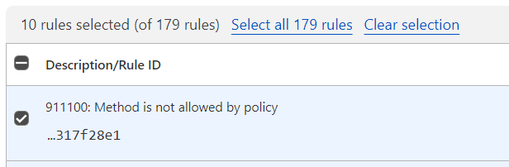](https://developers.cloudflare.com/assets/waf-exception-select-all-rules_hud7f7c29e4beeeba823ed82c3382955e5_10829_616x202_resize_q75_box_3-BqO17cUa.png)

* + Chọn **Chọn tất cả <TỔNG CỘNG> quy tắc** trong tiêu đề bảng để chọn tất cả các quy tắc trên tất cả các trang.

1. Chọn **Tiếp theo** .

[**​​**](https://developers.cloudflare.com/waf/managed-rules/waf-exceptions/define-dashboard/#4-create-the-exception)**4. Tạo ngoại lệ**

1. (Tùy chọn) Để tắt ghi nhật ký cho các yêu cầu khớp với ngoại lệ, hãy tắt **Ghi nhật ký yêu cầu khớp** .
2. Để lưu và triển khai ngoại lệ của bạn, hãy chọn **Triển khai** . Nếu bạn chưa sẵn sàng triển khai ngoại lệ của mình, hãy chọn **Lưu dưới dạng Bản nháp** .

Ngoại lệ chỉ áp dụng cho các quy tắc thực thi một bộ quy tắc được quản lý được liệt kê sau chúng. Ví dụ: nếu bạn đang bỏ qua một quy tắc thuộc về Bộ quy tắc cốt lõi OWASP của Cloudflare, hãy đảm bảo ngoại lệ được liệt kê trong **Bảo mật** > **WAF** > **Quy tắc được quản lý***trước khi* thực thi quy tắc triển khai bộ quy tắc được quản lý này.

**Ghi lại tải trọng của các quy tắc khớp**

WAF cho phép bạn ghi lại thông tin yêu cầu kích hoạt một quy tắc cụ thể của một tập quy tắc được quản lý. Thông tin này được gọi là tải trọng. Ghi nhật ký tải trọng đặc biệt hữu ích khi chẩn đoán hành vi của các quy tắc WAF. Vì các giá trị kích hoạt một quy tắc có thể chứa dữ liệu nhạy cảm, nên chúng được mã hóa bằng khóa công khai do khách hàng cung cấp để chỉ bạn mới có thể kiểm tra chúng sau này.

**Cấu hình ghi nhật ký tải trọng cho một bộ quy tắc được quản lý trong bảng điều khiển**

Cấu hình ghi nhật ký tải trọng cho một bộ quy tắc trong trang cấu hình bộ quy tắc.

Chỉ những người dùng có [vai trò Quản trị viên siêu cấp](https://developers.cloudflare.com/fundamentals/setup/manage-members/roles/) mới có thể cấu hình ghi nhật ký tải trọng và giải mã tải trọng trong bảng điều khiển Cloudflare. Những người dùng khác có thể giải mã tải trọng nếu họ có quyền truy cập vào nhật ký và khóa riêng.

Thực hiện như sau:

1. Mở **Bảo mật** > **WAF** > **Quy tắc được quản lý** .

[](https://developers.cloudflare.com/assets/waf-managed-rules-tab_hubdfb05428d6376f7ab146d72e3c52f92_51758_1033x647_resize_q75_box_3-BVsaaqZf.png)

1. Để cấu hình ghi nhật ký tải trọng cho một bộ quy tắc mà bạn đã triển khai trong WAF, hãy chọn tên bộ quy tắc được quản lý.
2. Ở cuối trang, chọn **Cấu hình ghi nhật ký tải trọng** .
3. Sau khi đọc và hiểu ý nghĩa của việc bật ghi nhật ký tải trọng, hãy chọn một trong các tùy chọn có sẵn:
   * **Tạo cặp khóa bằng trình duyệt web của bạn** : Tạo một cặp khóa (khóa riêng tư và khóa công khai) trong trình duyệt của bạn và cấu hình ghi nhật ký tải trọng bằng khóa công khai đã tạo.
   * **Sử dụng khóa công khai của riêng tôi** : Nhập khóa công khai [được tạo bởi matched-data-clicông cụ dòng lệnh](https://developers.cloudflare.com/waf/managed-rules/payload-logging/command-line/generate-key-pair/) .
4. Chọn **Tiếp theo** .
5. Nếu bạn tạo cặp khóa trong trình duyệt, hãy sao chép khóa riêng được hiển thị và **lưu trữ an toàn** . Bạn sẽ sử dụng khóa riêng này sau để [xem nội dung tải trọng đã giải mã](https://developers.cloudflare.com/waf/managed-rules/payload-logging/view/) .
6. Chọn **Xong** .
7. Nếu bạn đang triển khai bộ quy tắc được quản lý mà bạn đã cấu hình ghi nhật ký tải trọng, hãy chọn **Triển khai** . Nếu bạn đã cấu hình ghi nhật ký tải trọng cho bộ quy tắc mà bạn đã triển khai, hãy chọn **Lưu** .

**Xem nội dung tải trọng trong bảng điều khiển**

Xem nội dung của quy tắc khớp trong bảng điều khiển bằng cách nhập khóa riêng của bạn.

**Mở Bảo mật > Sự kiện .**

Trong Nhật ký hoạt động , hãy mở rộng thông tin chi tiết về sự kiện được kích hoạt bởi quy tắc có bộ quy tắc được quản lý đã bật tính năng ghi nhật ký tải trọng.

Trong mục Payload match , chọn Decrypt payload log .

[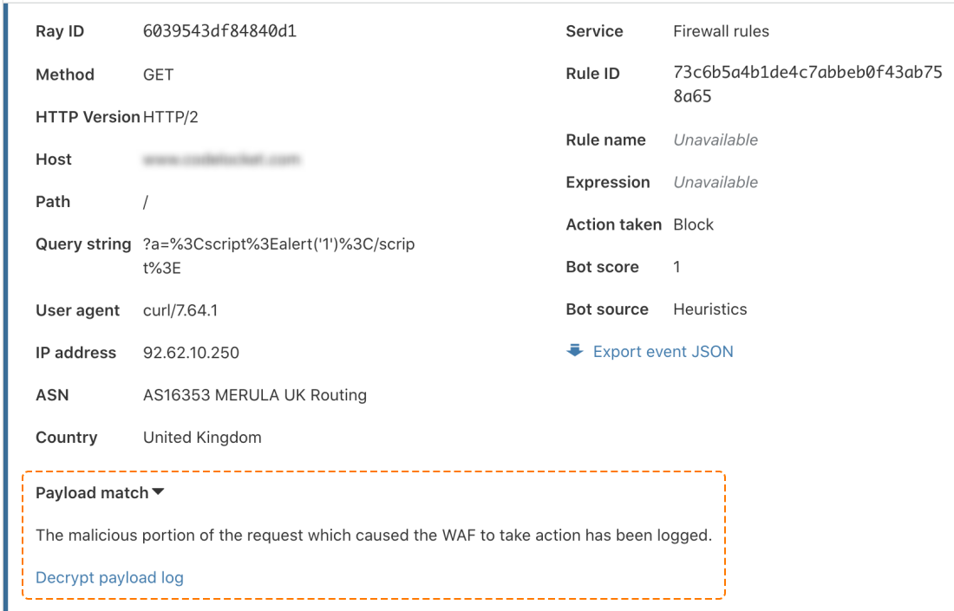](https://developers.cloudflare.com/assets/payload-logging-example_hufcf971a3bc2e44733a7718e7c0c6af44_105201_1100x705_resize_q75_box_3-1Ev8hxlh.png)

1. Nhập khóa riêng của bạn vào cửa sổ bật lên và chọn **Giải mã** .

Khóa riêng tư không được gửi đến máy chủ Cloudflare. Quá trình giải mã diễn ra hoàn toàn trong trình duyệt.

Nếu khóa riêng bạn nhập giải mã thành công dữ liệu được mã hóa, thẻ **đối sánh dữ liệu** sẽ hiển thị nội dung dữ liệu dưới dạng văn bản thuần túy.

[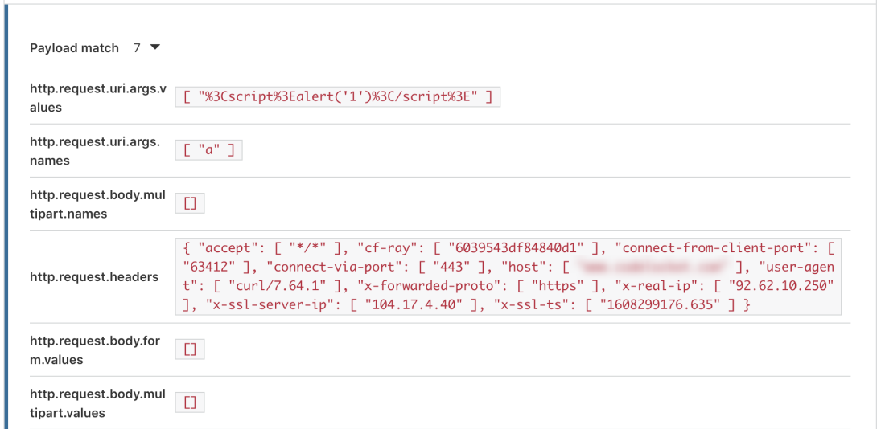](https://developers.cloudflare.com/assets/payload-decrypted_huaa4b8f3329aae89cb77a9803f1d3eaf2_88163_1095x534_resize_q75_box_3-BFG4E158.png)

**Lưu trữ các tải trọng khớp đã giải mã trong nhật ký**

Bạn có thể bao gồm dữ liệu khớp được mã hóa trong tác vụ [Logpush](https://developers.cloudflare.com/logs/about/) của mình bằng cách thêm trường **Chung** > [**Siêu dữ liệu**](https://developers.cloudflare.com/logs/reference/log-fields/zone/firewall_events/#metadata) từ tập dữ liệu Sự kiện tường lửa vào tác vụ của bạn.

Tải trọng, ở dạng được mã hóa, có sẵn trong encrypted_matched_datathuộc tính của Metadatatrường.

Tuy nhiên, bạn có thể muốn giải mã tải trọng đã khớp trước khi lưu trữ nhật ký trong hệ thống SIEM mà bạn chọn. Cloudflare cung cấp một [dự án Worker mẫuMở liên kết ngoài](https://github.com/cloudflare/matched-data-worker)trên GitHub thực hiện những điều sau:

1. Hoạt động như một bộ lưu trữ tương thích với S3 để nhận nhật ký từ Logpush. Các nhật ký này sẽ chứa dữ liệu tải trọng được mã hóa khớp.
2. Giải mã dữ liệu tải trọng khớp bằng khóa riêng của bạn.
3. Gửi nhật ký đến hệ thống lưu trữ nhật ký cuối cùng với dữ liệu tải trọng đã giải mã.

**Tạo cặp khóa trong dòng lệnh**

Tạo cặp khóa công khai/riêng tư bằng Cloudflarematched-data-clicông cụ dòng lệnh. Sau khi tạo cặp khóa, hãy nhập khóa công khai đã tạo vào cấu hình ghi nhật ký tải trọng.

Thực hiện như sau:

* Tải xuốngcông matched-data-clicụ dành cho nền tảng của bạn từ trang Phát hành trên GitHub, trong mục Tài sản .
* Giải nén nội dung của .tar.gztệp đã tải xuống vào một thư mục cục bộ.
* Mở terminal và đi tới thư mục cục bộ chứa công matched-data-cli cụ.

**cd matched-data-cli**

1. Chạy lệnh sau:

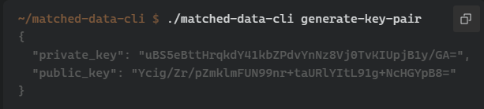

**Sau khi tạo cặp khóa, hãy sao chép giá trị khóa công khai và nhập vào cấu hình ghi nhật ký tải trọng.**